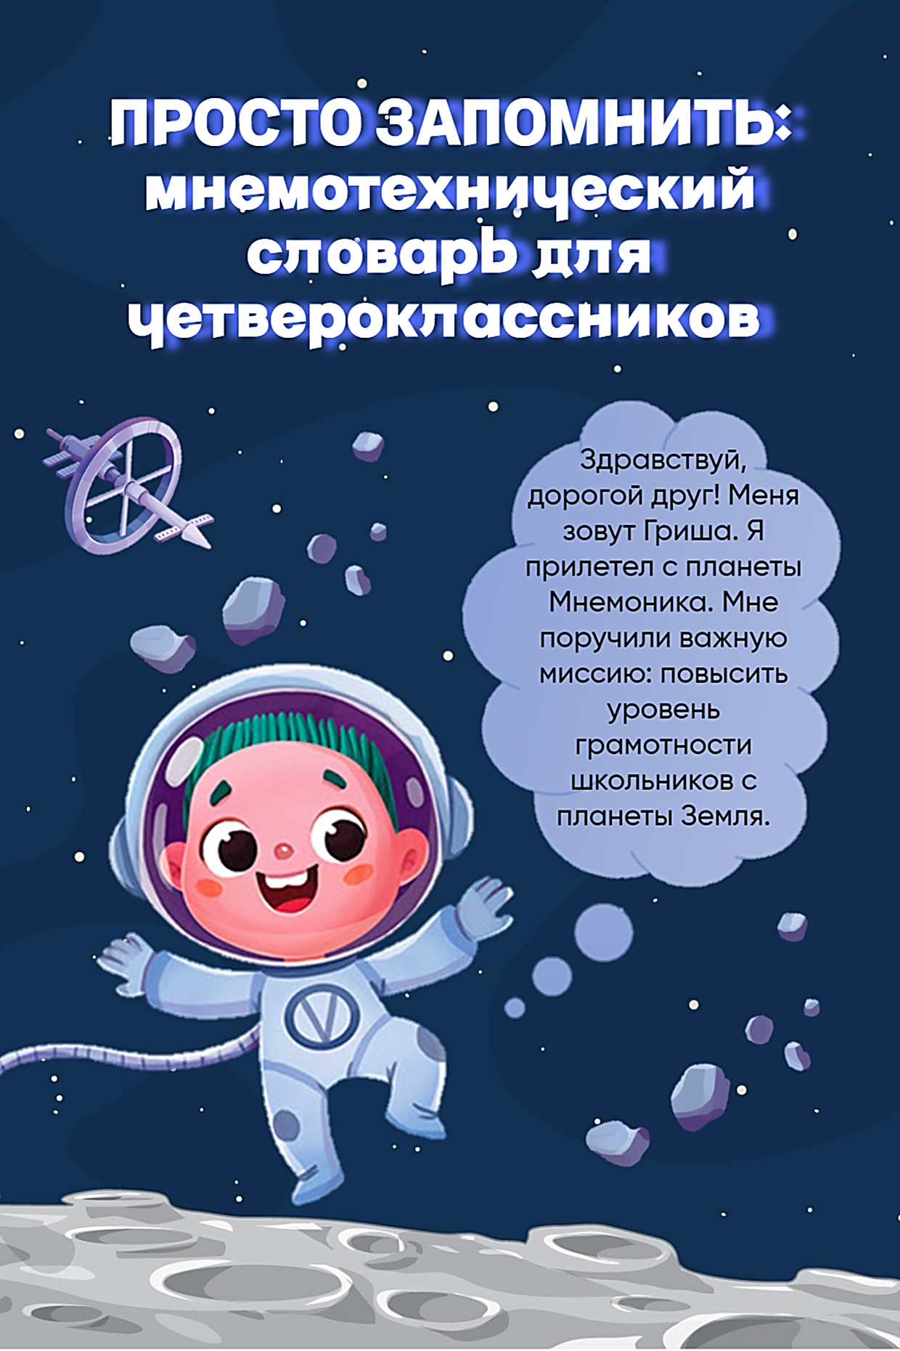
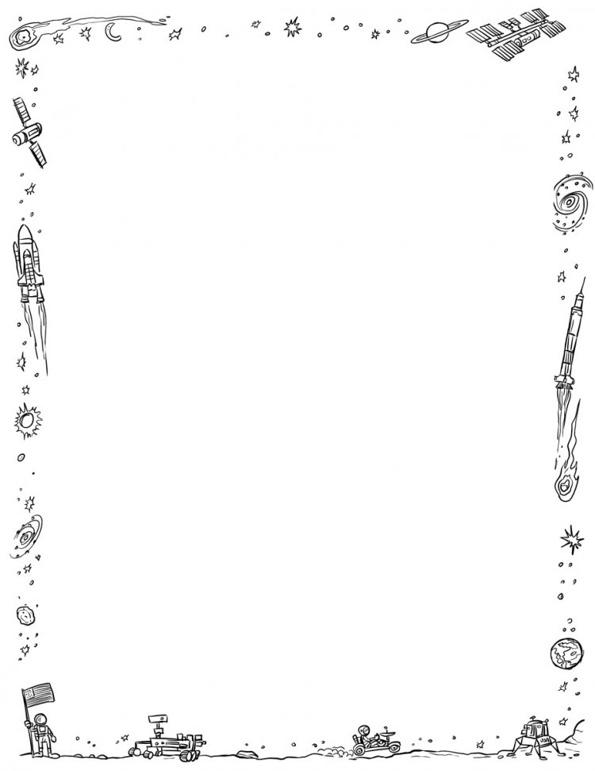
Оглавление

Обращение к школьникам от авторов словаря с подробным описанием эффективных приемов и методов мнемотехники 2
Раздел «Правильно пишу» 6
Раздел «Правильно говорю» 22
Раздел «Проверь себя» 28
Орфография 29
Орфоэпия 33
Лист самоконтроля 42
Ответы к орфографии 43
Ответы к орфоэпии 46
Раздел «Давай поиграем» 49
Задание 1. Ребусы. 49
Задание 2. Найди слова. 55
Задание 3. Анаграммы. 57
Задание 4. Кроссворды. 59
Задание 5. Таблица ударений. 64
Ответы: 65
Раздел «Творческая страничка» 72

Обращение к школьникам от авторов словаря с подробным описанием эффективных приемов и методов мнемотехники
2
2
Здравствуй, дорогой друг!
Меня зовут Гриша. Я космонавт. Прилетел с планеты Мнемоника. Мне поручили важную миссию: повысить грамотность школьников с планеты Земля средствами мнемотехники. На нашей планете жители знают, что мнемоника или мнемотехника — это искусство запоминания, и поэтому изучают мнемотехнику с детства.
Нам предстоит большая работа… Уверен, тебе будет интересно! Это любимый словарь жителей планеты Мнемоника – мнемотехнический словарь четвероклассников «ПРОСТО запомнить». В нём собраны важные секреты мнемотехники для запоминания правописания словарных слов и норм произношения. Предлагаю тебе отправиться в путешествие вместе с нами по страницам мнемотехнического словаря!
В первую очередь рассмотрим раздел «Пишу правильно». Мы научимся правильно писать словарные слова. А знаешь, как мы будем это делать? С помощью мнемотехнического приёма «Ассоциативный рисунок» Вместо непроверяемых гласных и согласных в словарных словах нужно рисовать буквы-рисунки, подобранные на основе ассоциаций. Придуманный образ должен по форме напоминать данную букву и по смыслу подходить к данному слову.
3
Ты сомневаешься: жАлюзи или жалюзИ, тортЫ или тОрты? Изучи раздел «Говорю правильно» словаря. Ты прочно запомнишь правильное ударение в таких словах. И помогут в этом – мнеморифмы:

Если часто кушать тОрты,
Не налезут больше шОрты.
Поскорее привезИ
Для окошек жалюзИ.

Ну и, конечно, в словаре есть место для проверки грамотности, творчества и занимательной практики. Для этого предусмотрены разделы «Проверь себя», «Давай поиграем», «Творческая страничка».
Для эффективного запоминания информации тебе помогут следующие приемы мнемотехники:
«Ассоциативный рисунок». Суть приёма: вместо непроверяемых гласных и согласных в словарных словах нужно придумать буквы-рисунки, подобранные на основе ассоциаций. Придуманный образ должен по форме напоминать данную букву и по смыслу подходить к данному слову. Пример: яблОко.
«Метод зрительных ассоциаций». Суть приёма: буква, которую нужно запомнить, оживляется, обыгрывается с помощью образа другого слова. Слово-образ должно обязательно соответствовать смыслу проверяемого слова. В нём должна быть чётко выражена запоминаемая буква. Примеры словарных слов и ассоциативных образов: гАзета – бумАга; кАрман – дырА; дИректОр – крИк.
4
«Метод звуковых ассоциаций». Суть приёма заключается в удачном подборе созвучных ассоциаций к запоминаемому слову. Может сопровождаться ярким рисунком, подкрепляющим образ. Пассажир – пассажир берет билет в кассе. Улица – на улице встречаются знакомые лица. Запад – на западе солнце падает.
«Метод группировки». Суть приёма: запоминание происходит легче, если дети мысленно представляют предметы, явления или действия, которые обозначают слова, и составляют связный рассказ с предложенными словами. Кроме того, объединённые в группы предметы должны оживать, двигаться. Сначала рекомендуется записывать не более 5 – 6 слов, поскольку за один раз человек способен воспринять от 5 до 9 элементов. Например: работа, сапоги, пальто, машина, завод (папа собрался на работу, надел сапоги, пальто, сел в машину и поехал на завод); рисунок, сирень, улица (художник на улице рисовал рисунок сирени с натуры); класс, суббота, белорусский (в нашем классе в субботу проходило внеклассное мероприятие, посвящённое белорусскому языку).
«Мнемонические рифмовки». Суть приёма: придумать рифму к запоминаемому слову и сочинить двустишие. Этот приём способствуют быстрому и прочному запоминанию материала. Рифмовки придают упражнениям привлекательный характер, обладают огромным мнемотехническим потенциалом. Пример: «Принесли нам как презЕнт; Новый классный инструмЕнт».
5
Тебе понравились мнемотехнические приёмы? Хочешь повысить уровень своей грамотности? Тогда начинай работу в словаре «ПРОСТО запомнить»!


Раздел «Правильно пишу»
6
7
А
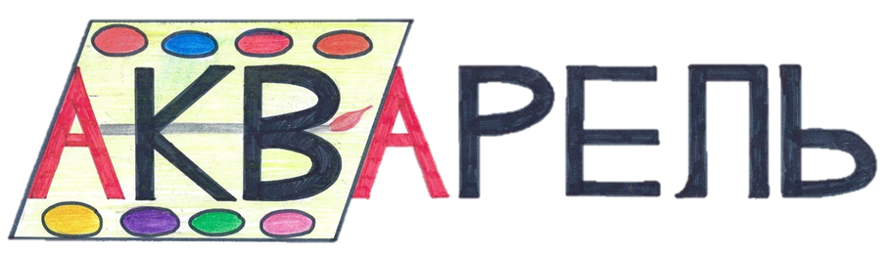
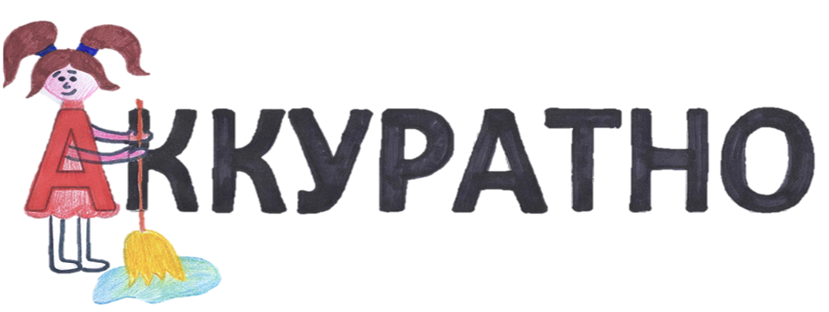
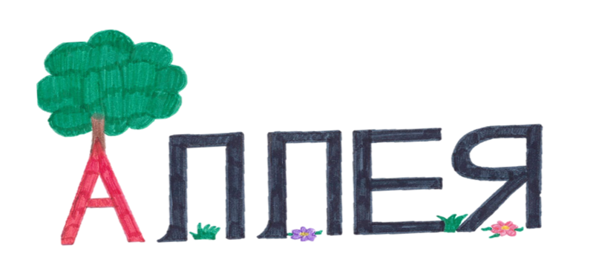
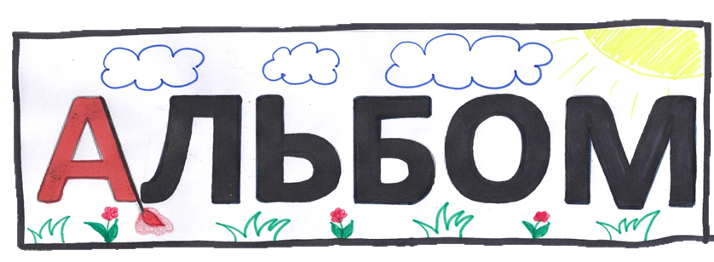
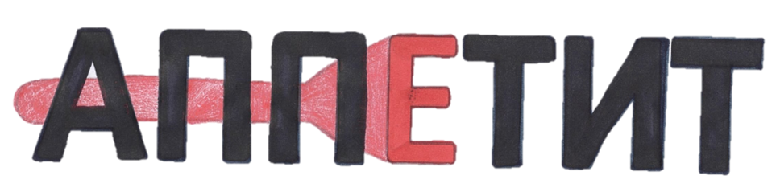
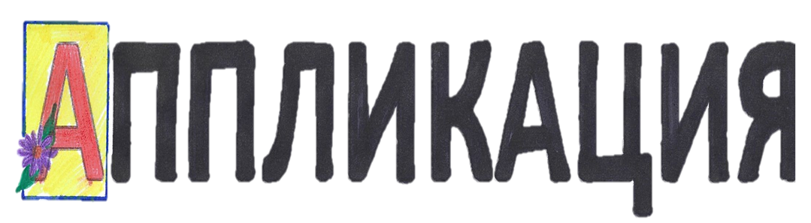
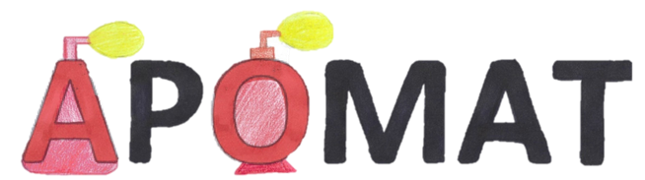
Б
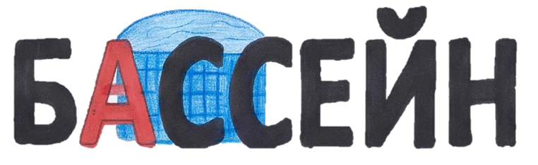
8
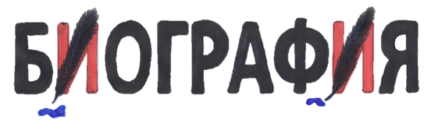
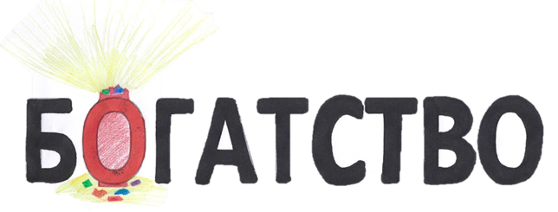
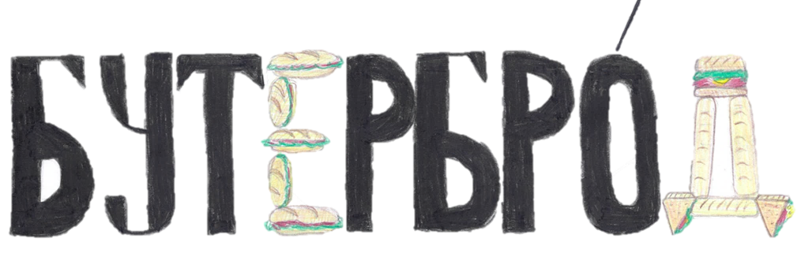
В
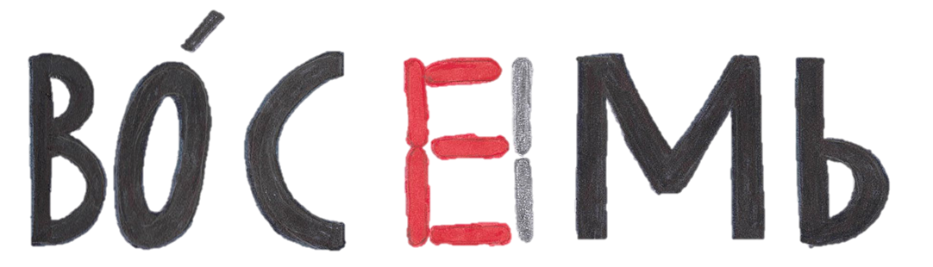
9
Г
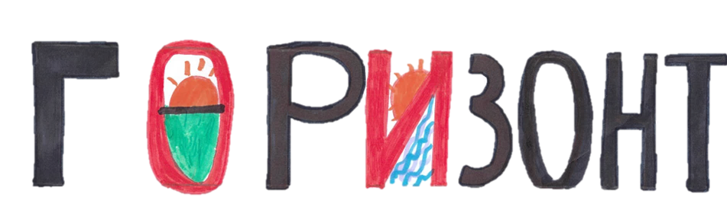
Д
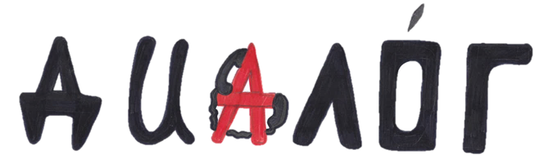
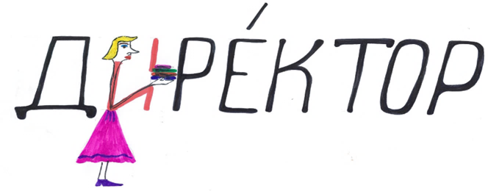
10
Ж
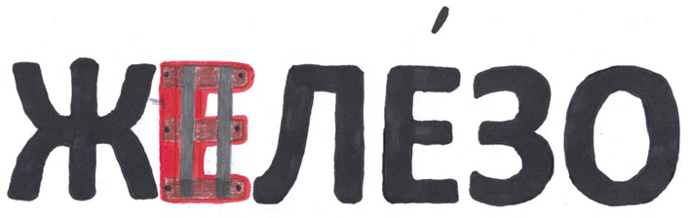
З
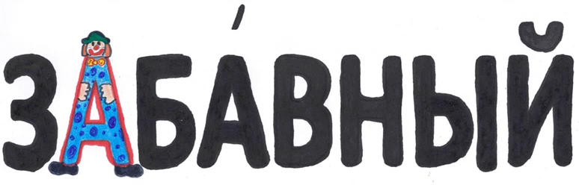
И
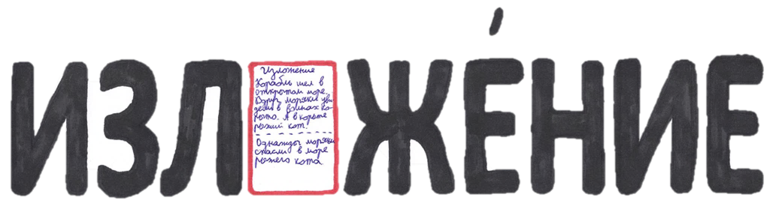
11
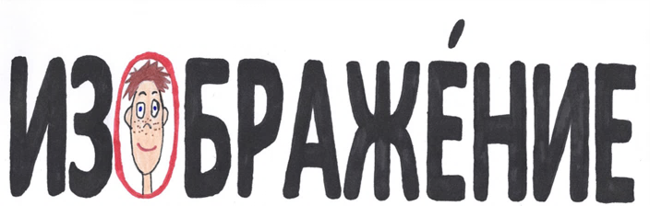
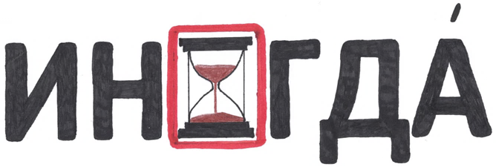

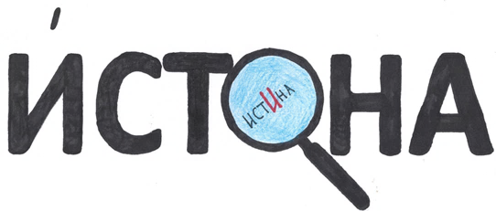
К
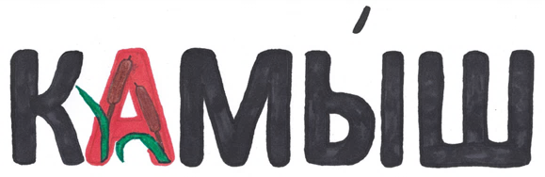
12

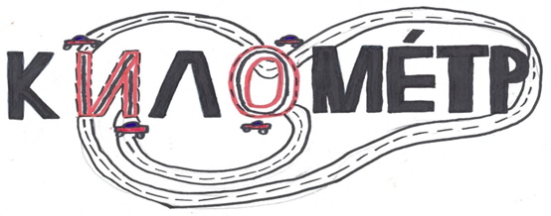
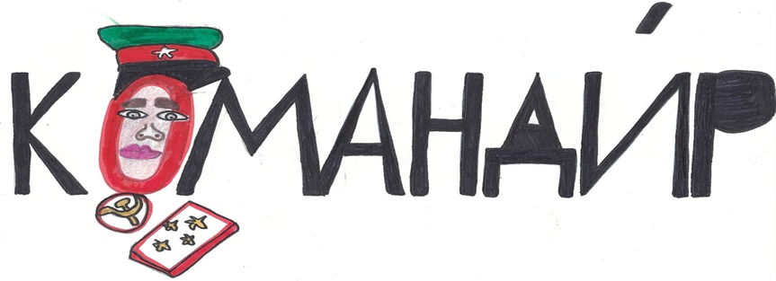
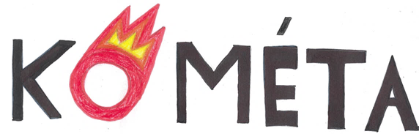
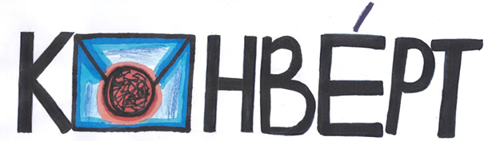
13
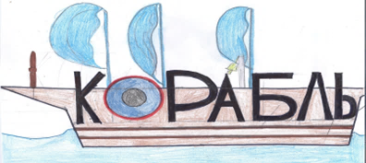
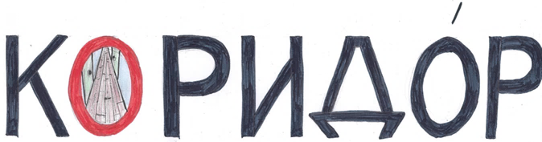
Л
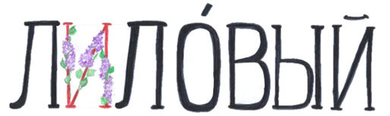
М
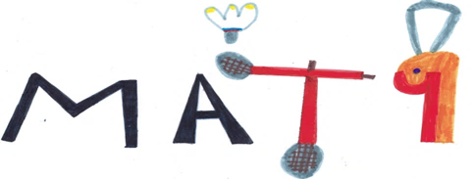
14
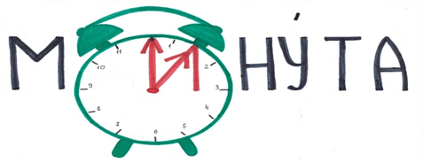
Н
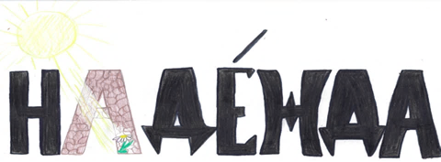
О
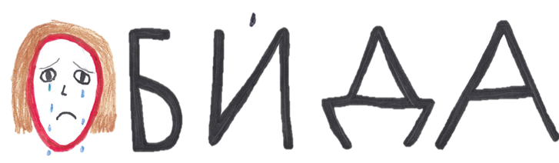
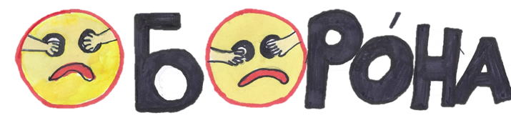
15
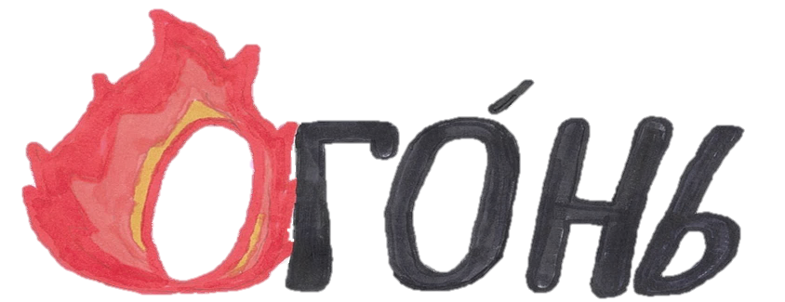
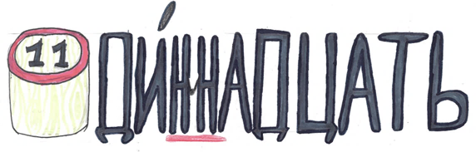
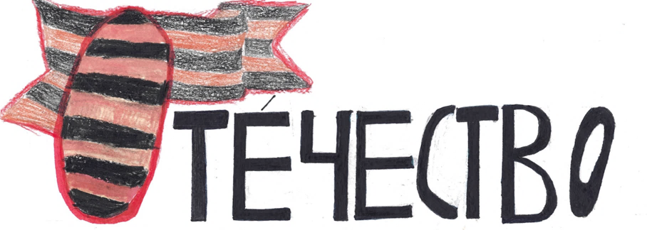
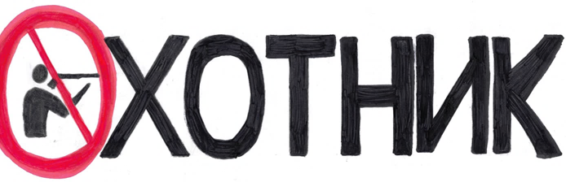
16
П
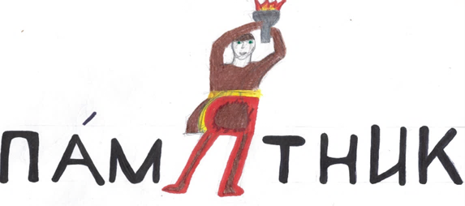
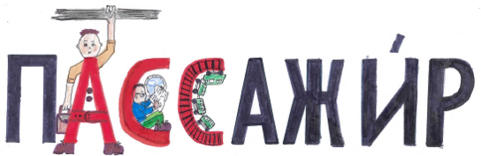
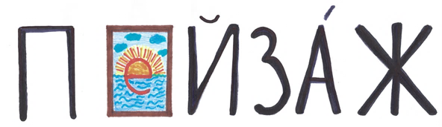
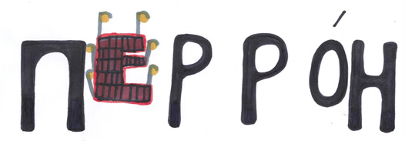
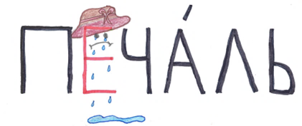
17
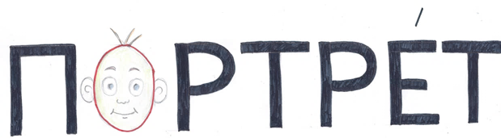
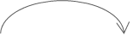
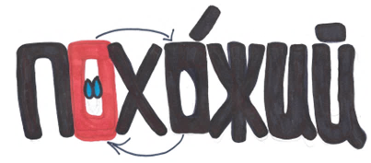
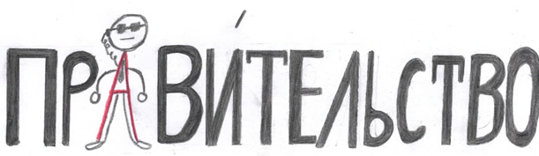
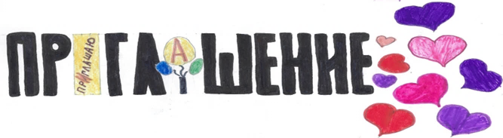
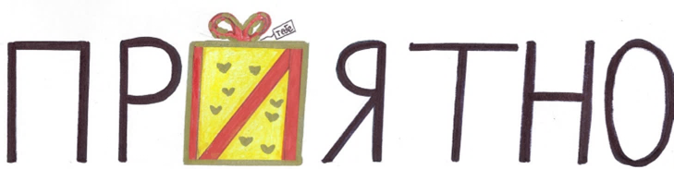
18
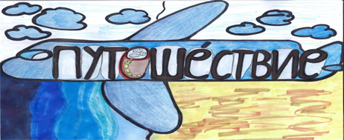
С
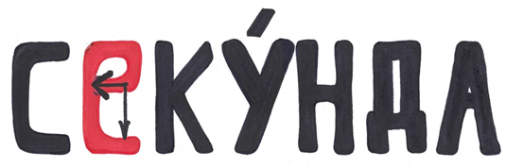
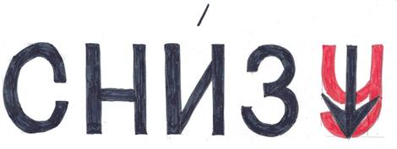
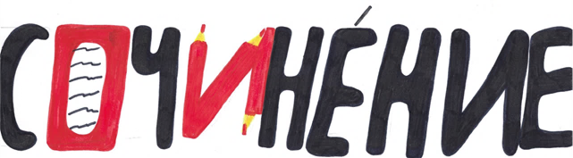

19
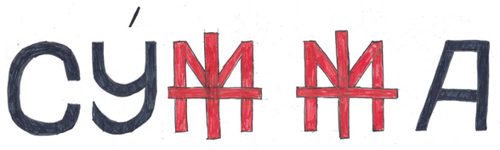
Т
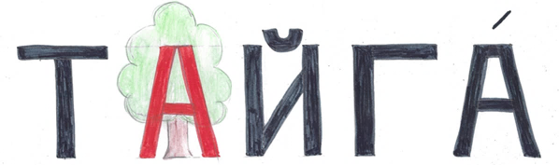
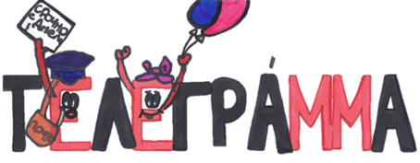
Ф
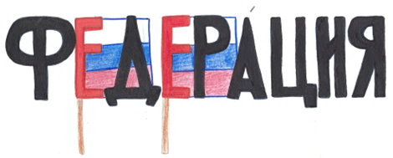
20
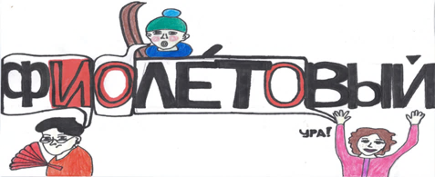
Х
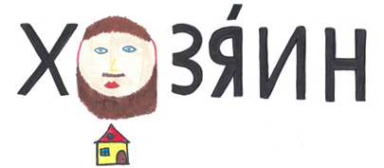
Ш
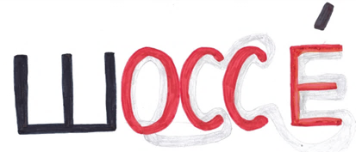
Э
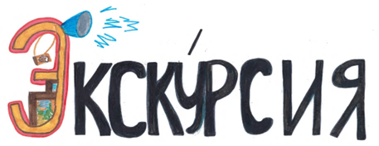
21
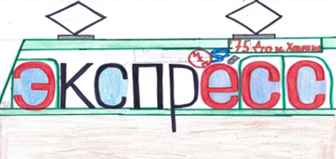
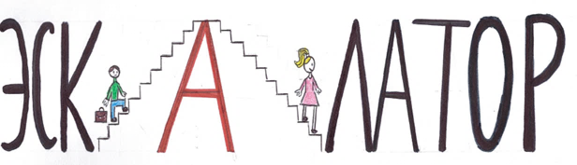
Я
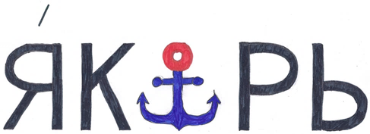


Раздел «Правильно говорю»
22

апострО́ф
Зря он писал так много стрО́ф,
Не там поставил апострО́ф.
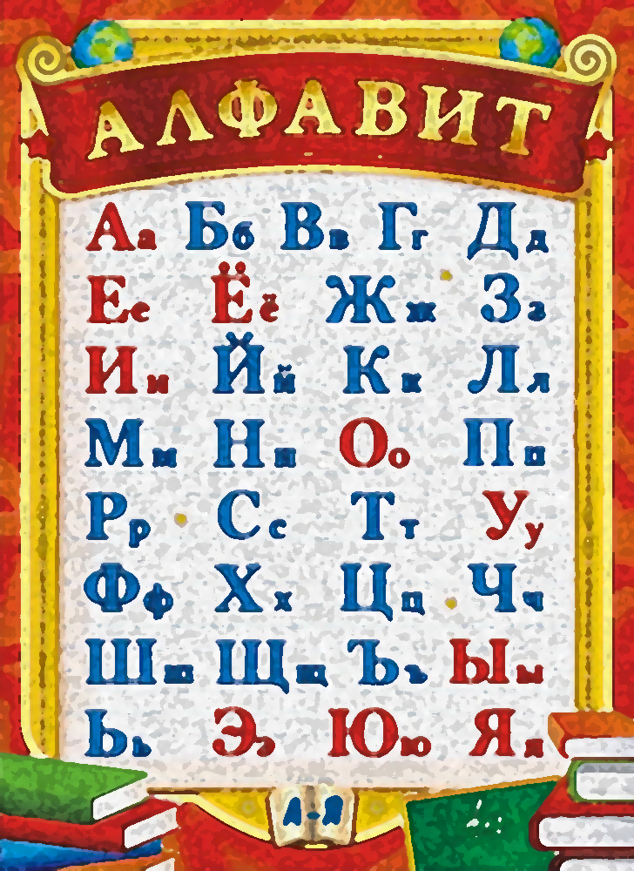
алфавИ́т
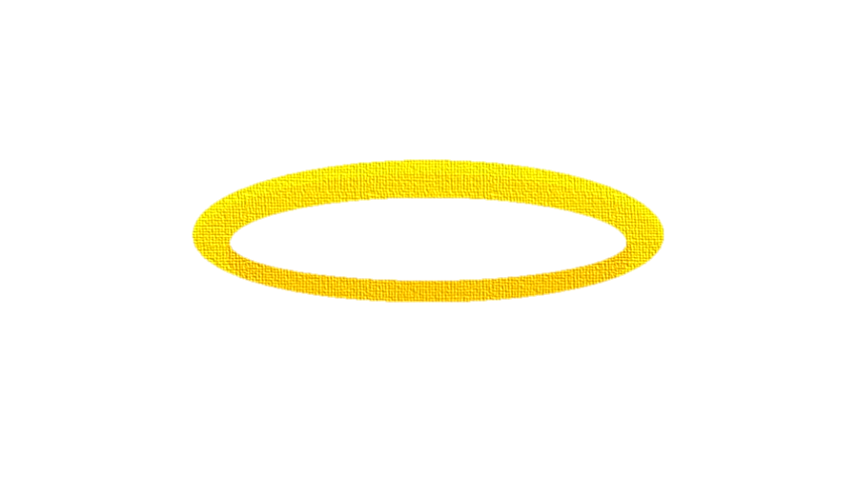
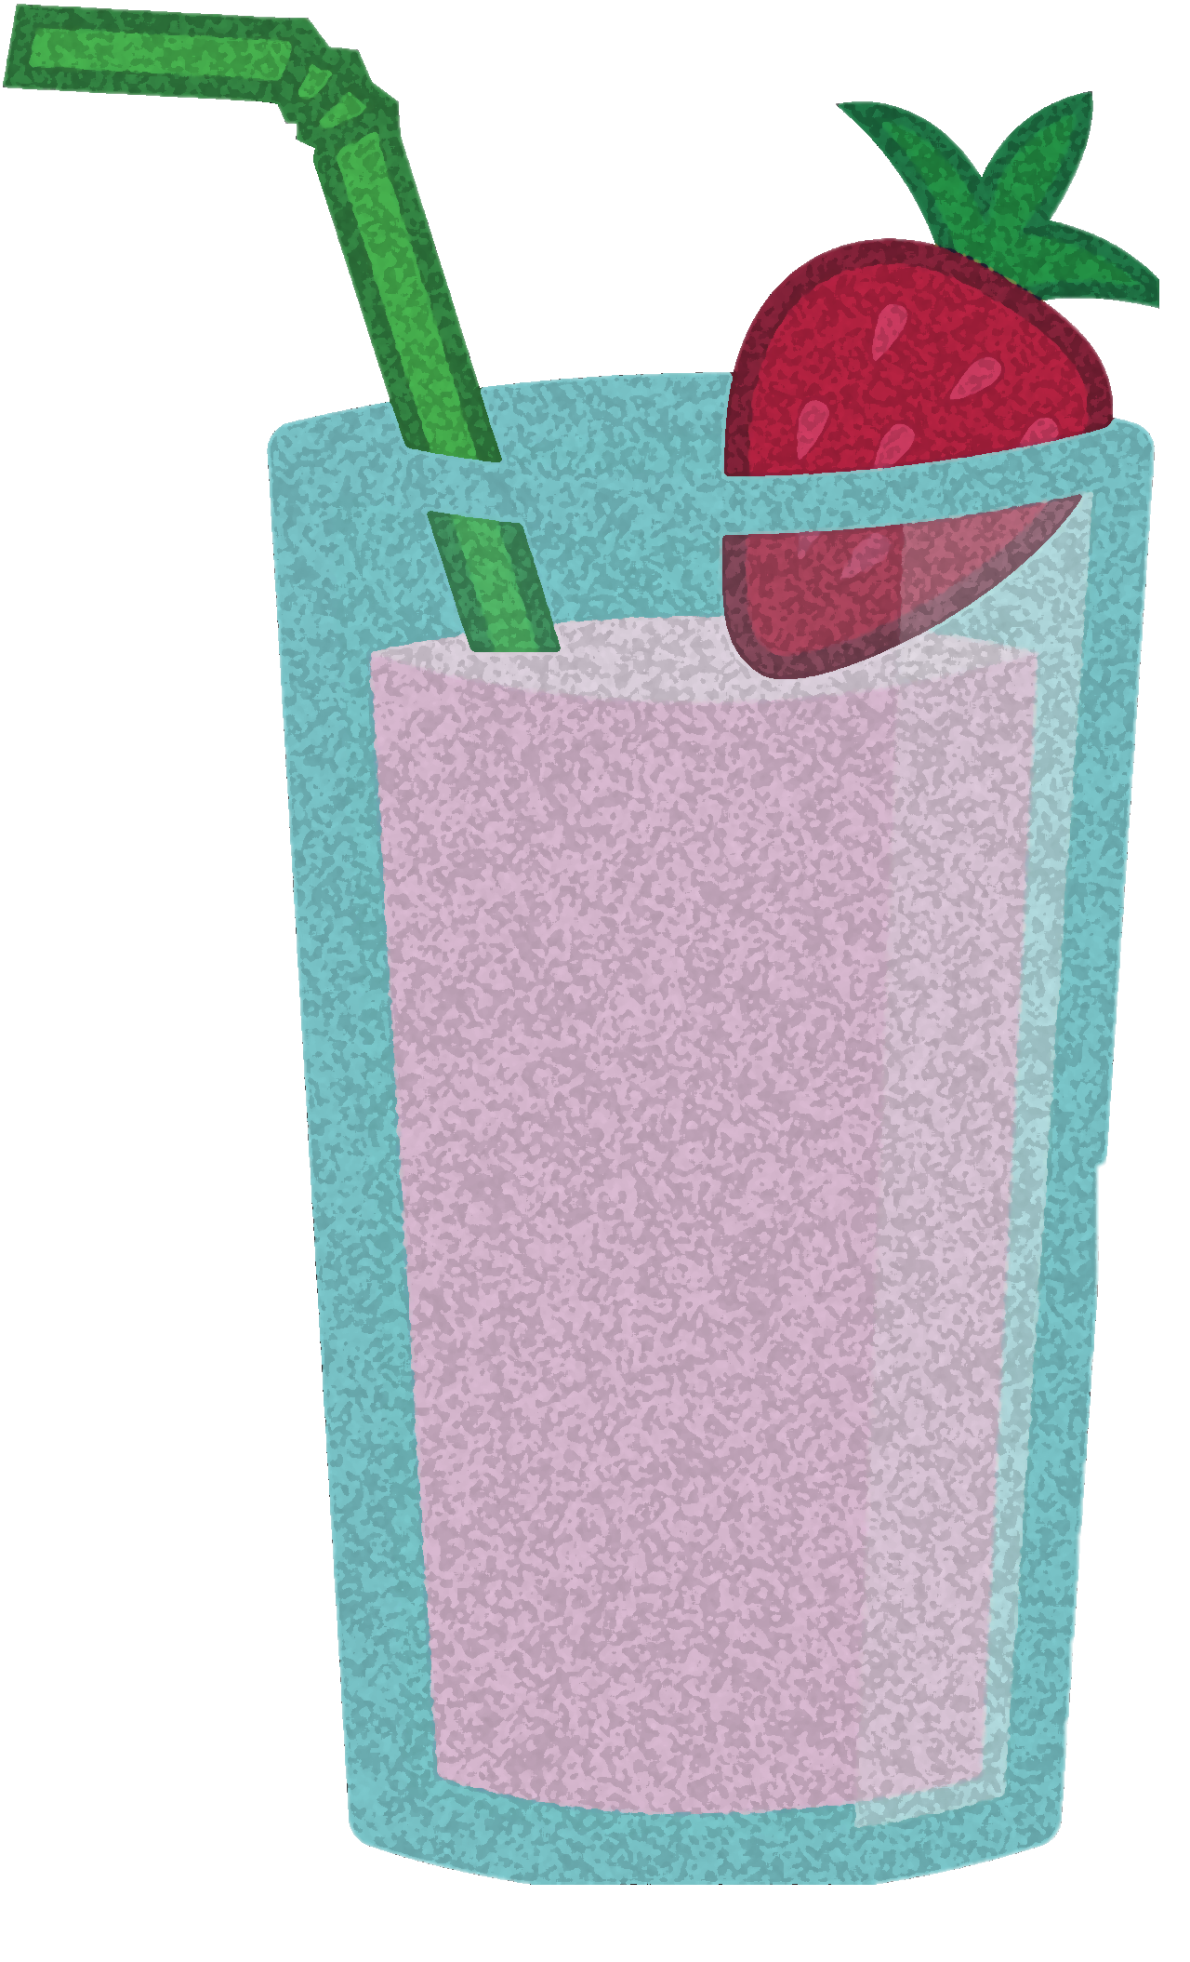
Мама сыну объяснИ́т,
Как звучит весь алфавИ́т.
бА́рмен

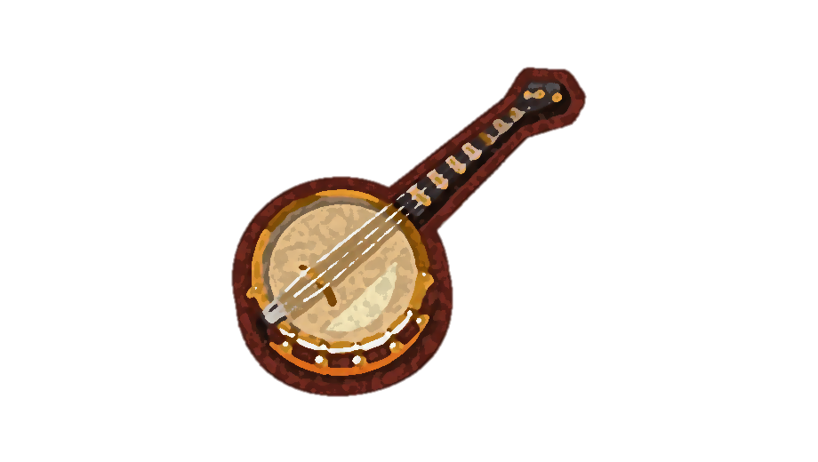
В ресторан набор объЯ́влен,
Очень-очень нужен бА́рмен.
банджО́
Я играю на банджО́
На уроке сальфеджиО́.

бА́нты
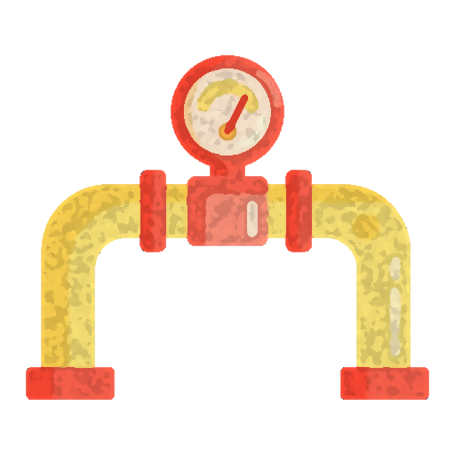
Зина прА́здники любила,
Красные бА́нты носила.
бухгА́лтеры
Наши губернА́торы,
Точно все бухгА́лтеры.
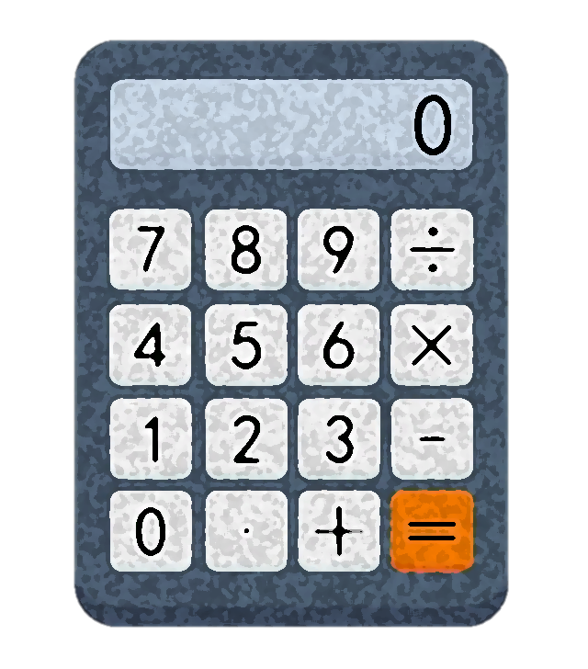

Если в хозяйстве есть отхО́д:
Нужен нам мусоропровО́д

23
балО́ванный
Ян вовсе небалО́ванный,
Но слегка взбунтО́ванный.
бО́чковое

Огурцы бО́чковые
Вилкой пО́днятые.

баловА́ть
Не нужно сильно баловА́ть,
Чтобы хорошим воспитА́ть.
баловА́ться
Не надо улыбА́ться,
Хватит баловА́ться.
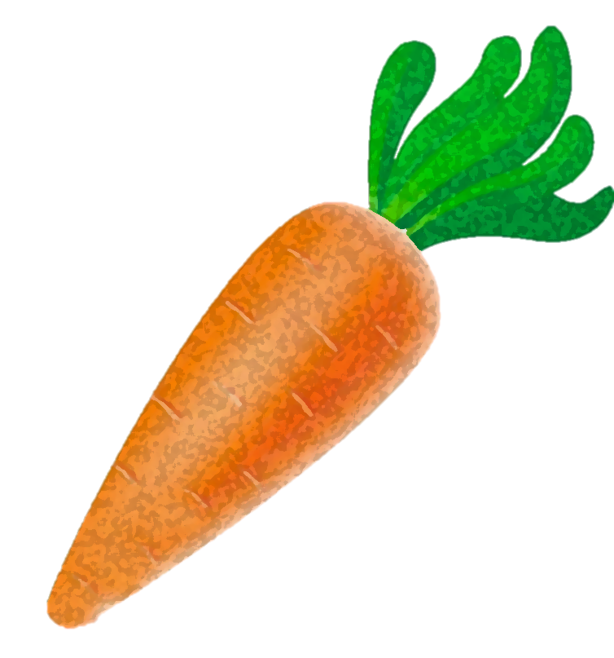
водопровО́д

Без водопровО́да
Не будет корнеплО́да. газопровО́д
Чинят нам газопровО́д,
Чтоб работал круглый гО́д.
мусоропрово́д
.


нефтепровО́д

Толстый, пухлый бегемО́т
Поломал нефтепровО́д.
электропрО́вод

Мы узнали важный дО́вод
В доме есть электропрО́вод
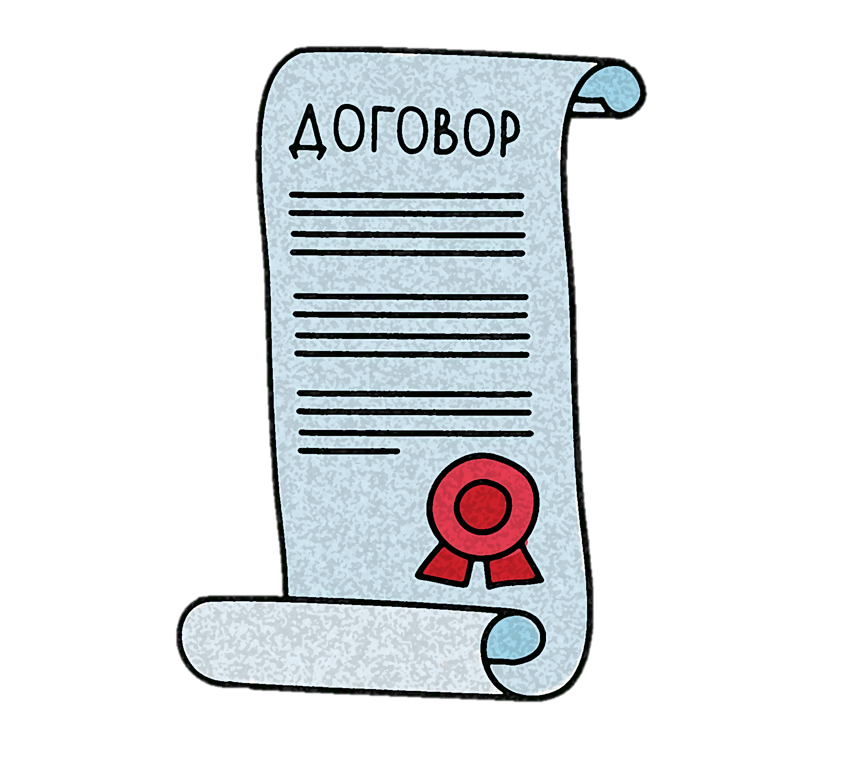
договО́р
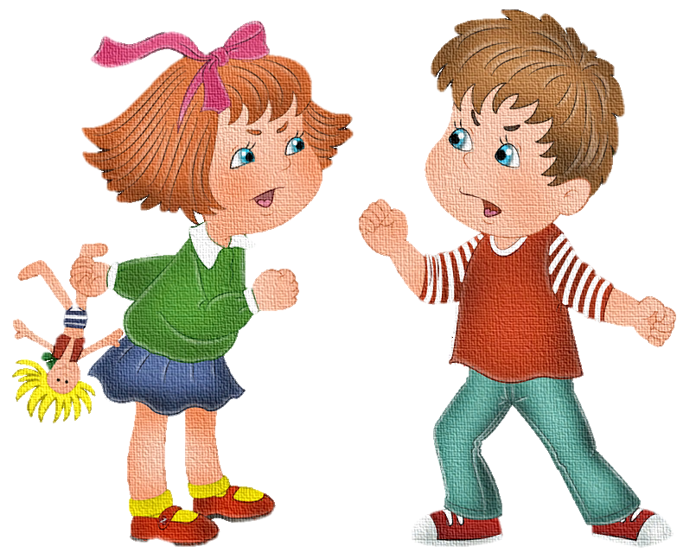
Вот такой был уговО́р,
Подписал ты договО́р.
договО́ры
Чтобы вдруг не вышли спО́ры,
Заключаем договО́ры.

дО́верху
Чёрного пО́роху,
Насыпали дО́верху.
докумЕ́нт

Он - начальник, и в момЕ́нт
Нам подпишет докумЕ́нт.
жалюзИ́

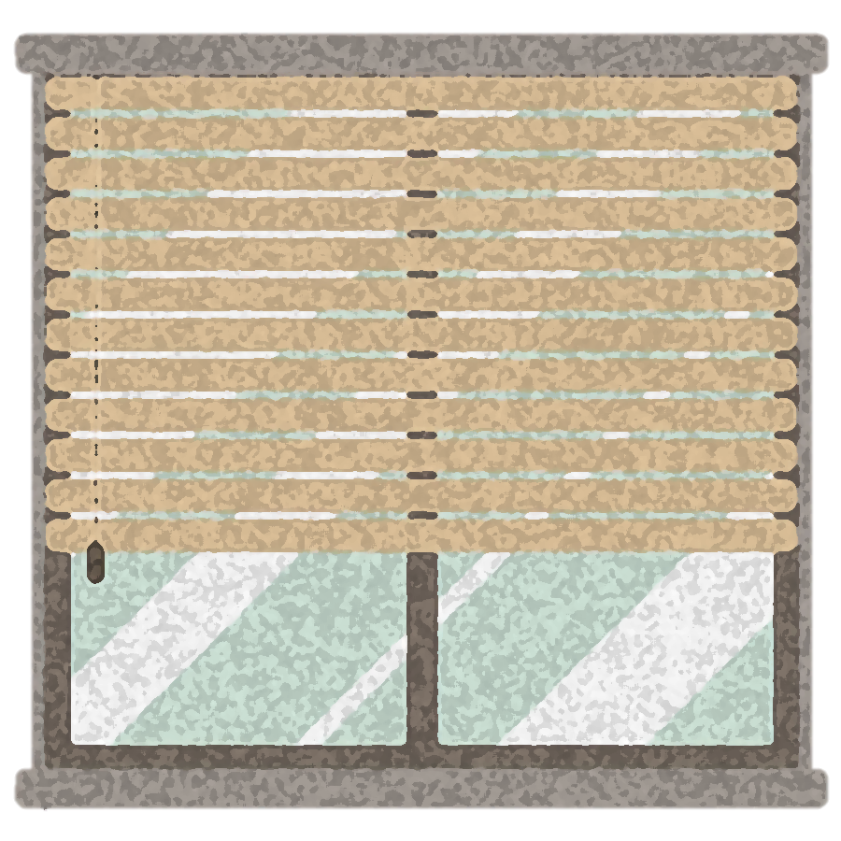
Поскорее привезИ́
Для окошек жалюзИ́.

24

звонИ́т
Моё сердце щемИ́т,
Ведь любимый не звонИ́т.

звонЯ́т

Маша с Мишей мне
звонЯ́т
Говорят, что встретиться хотЯ́т.

завИ́дно
Есть при всех конфеты стЫ́дно
Поделись ведь нам
завИ́дно.
инструмЕ́нт
Мы подписали докумЕ́нт,
Нам дали новый
инструмЕ́нт.
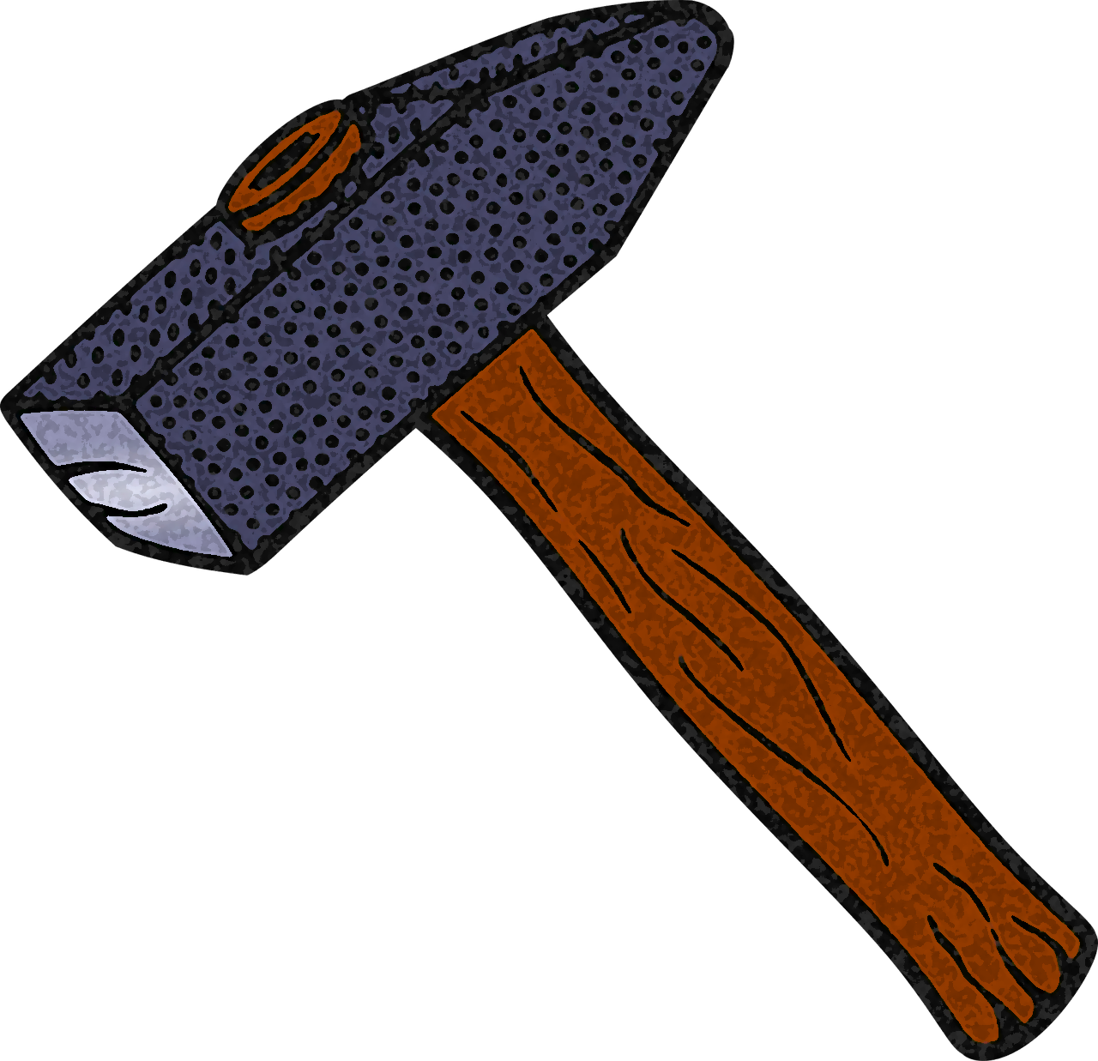
Принесли нам как
презЕ́нт,
Новый классный инструмЕ́нт.
И́скра
От костра взлетела И́скра
Обогрел костёр турИ́ста.



красИ́вее
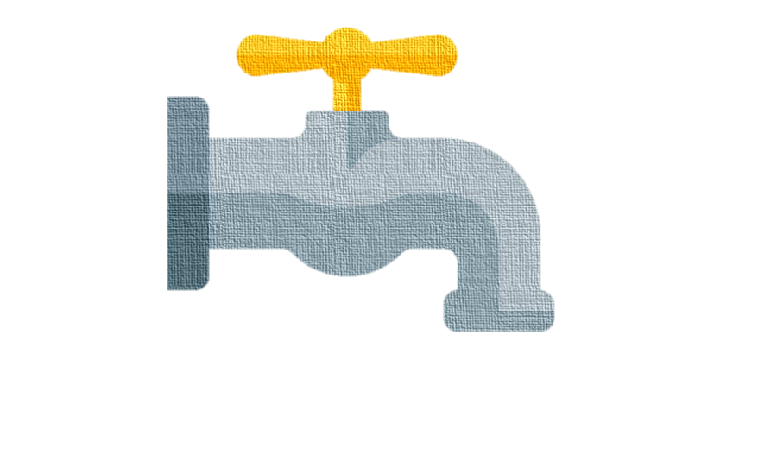
Чем человек счастлИ́вее,
Тем выглядит красИ́вее.
крА́ны

Нефть пойдет в другие стрА́ны -
Мы свои открыли крА́ны.

киломЕ́тр
К цели ближе стал на мЕ́тр,
Ведь проехал киломЕ́тр.
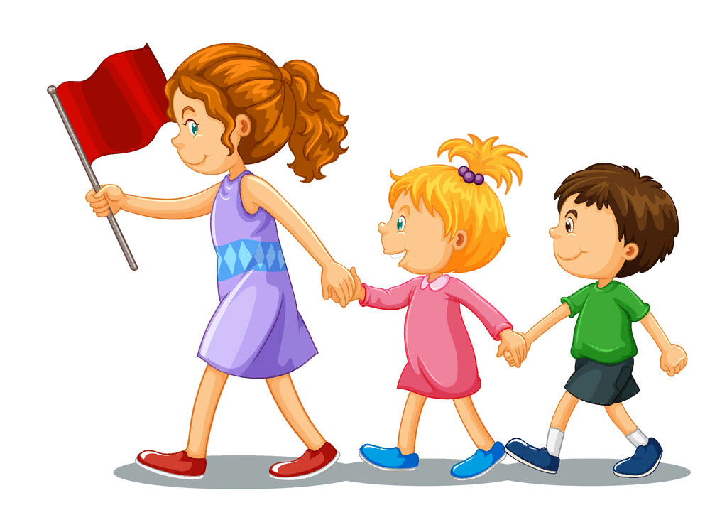
каталО́г
Чтоб товар ты выбрать мО́г,
Посмотри-ка в каталО́г.

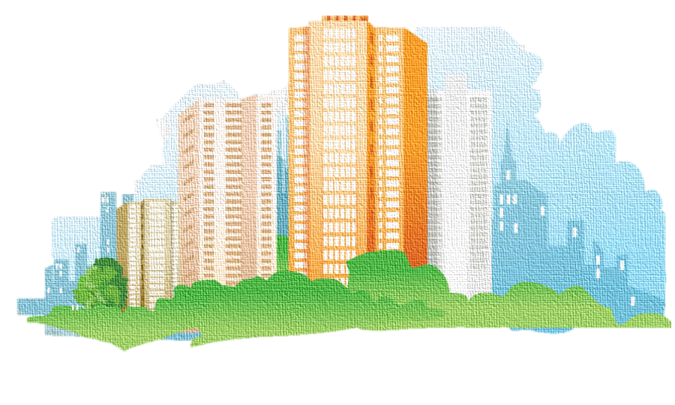
Сегодня слышал монолО́г
Про интересный каталО́г.
квартА́л

Я вошёл в квартА́л
И увидел самосвА́л.
Мы должны пройти квартА́л,
Чтоб найти нам терминА́л.
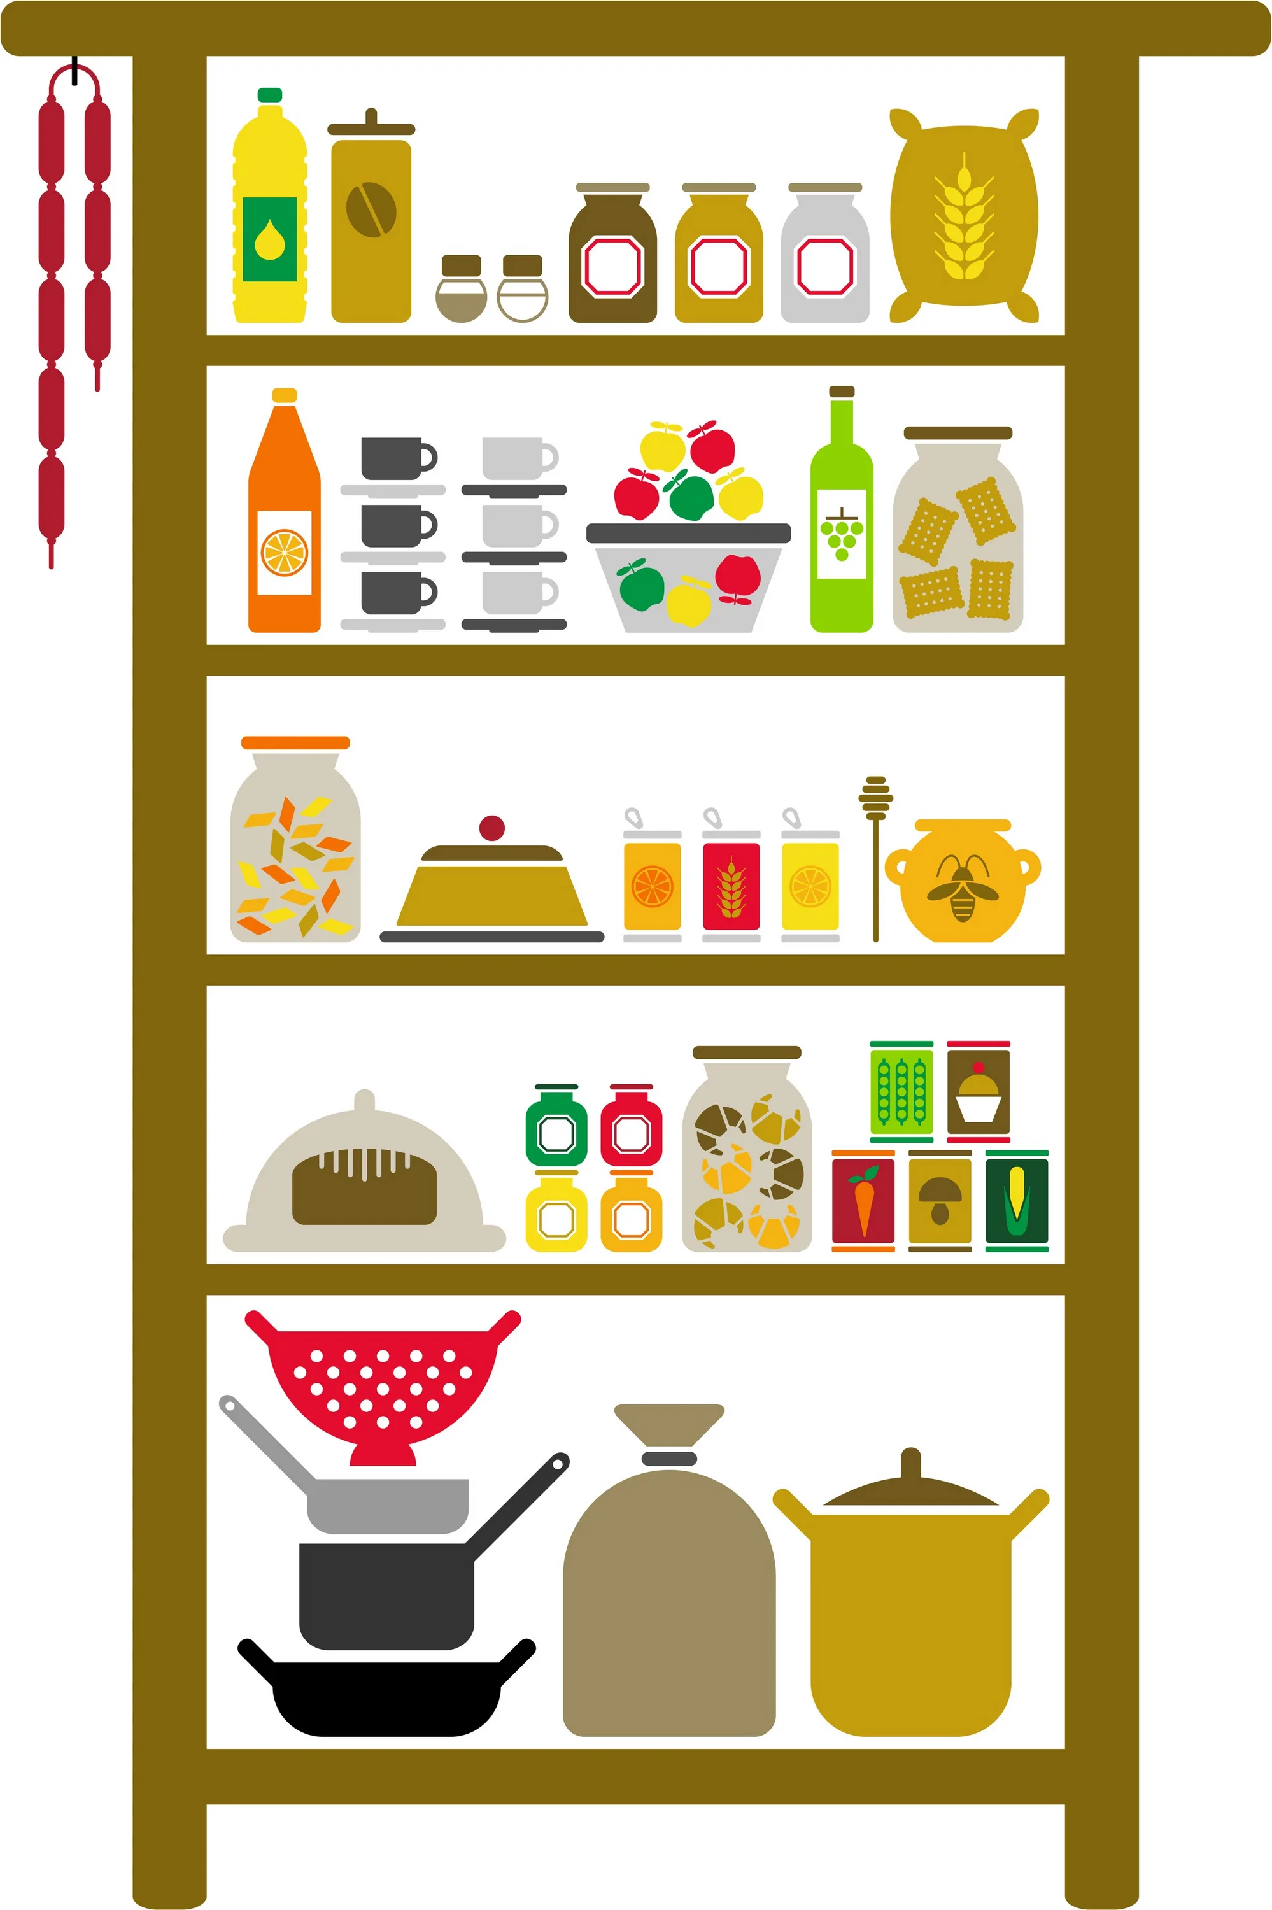
кладовА́я
В себе секрет хранит любА́я,
Под землёю кладовА́я.
25
мастерскИ́
Не знаю грусти и тоскИ́,
Кот точит когти
мастерскИ́.

мА́ркетинг
Чтоб улучшить
мА́ркетинг,
Повысить надо рЕ́йтинг.
начА́ть
Нам пора проект начА́ть,
Чтоб потом не горевА́ть.

наращЁ́нные
УкреплЁ́нным строем встали,
НаращЁ́нным вместе
стали.

новорождЁ́нный
Я сна лишЁ́нный,
Сын не спит новорождЁ́нный.
облегчИ́ть
Чтоб учёбу облегчИ́ть,
Важно правила учИ́ть.


откУ́порить

Аладдин был в стУ́поре:
Джинна он откУ́порил!
обеспЕ́чение
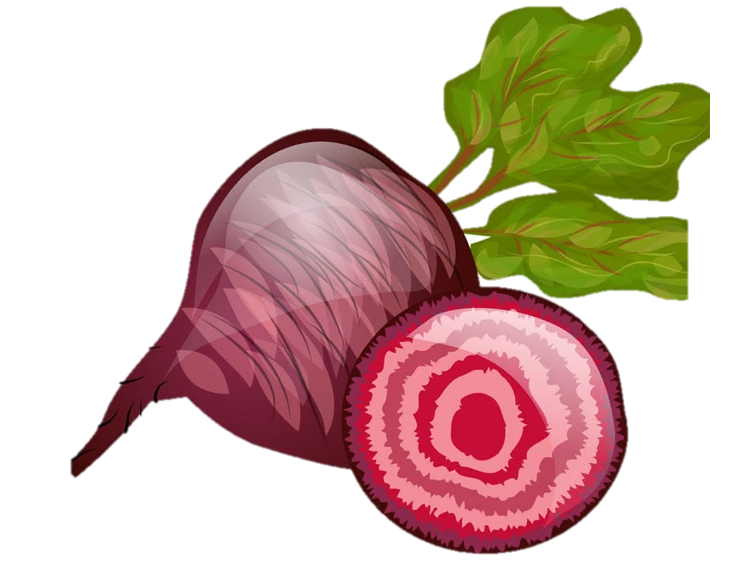

Не надо нам и пирожки с пЕ́ченью
У нас прекрасное обеспЕ́чение.
оптО́вый

Магазин большой оптО́вый
Продавал ковёр тигрО́вый.
О́жил
Он от радости силы умнО́жил
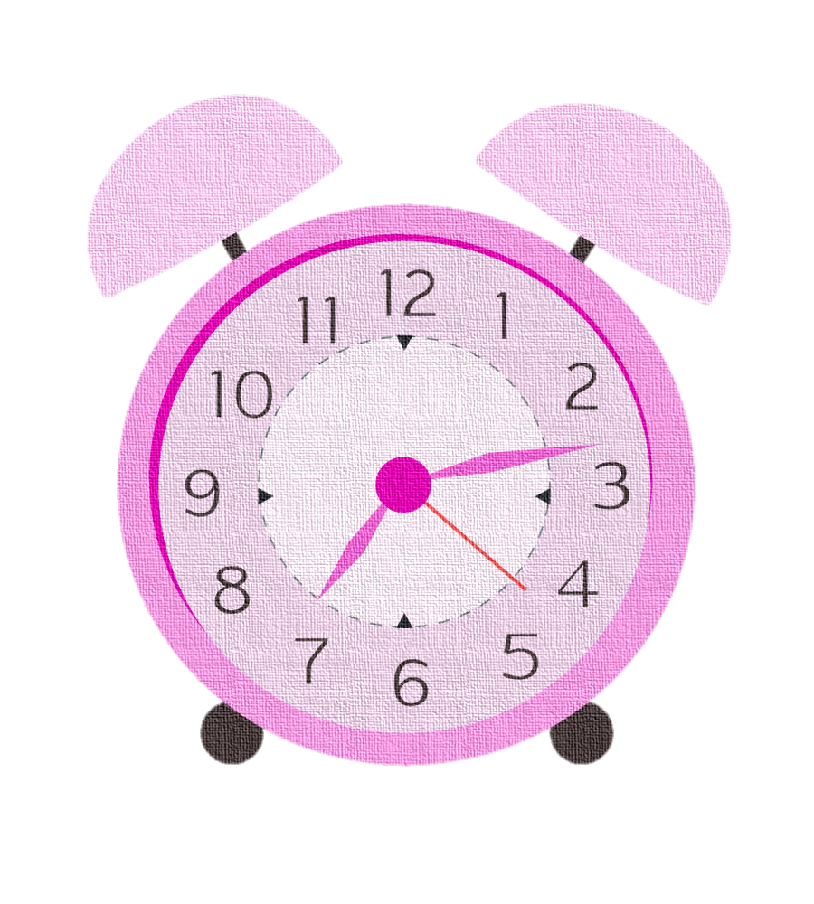
И тогда окончательно О́жил.
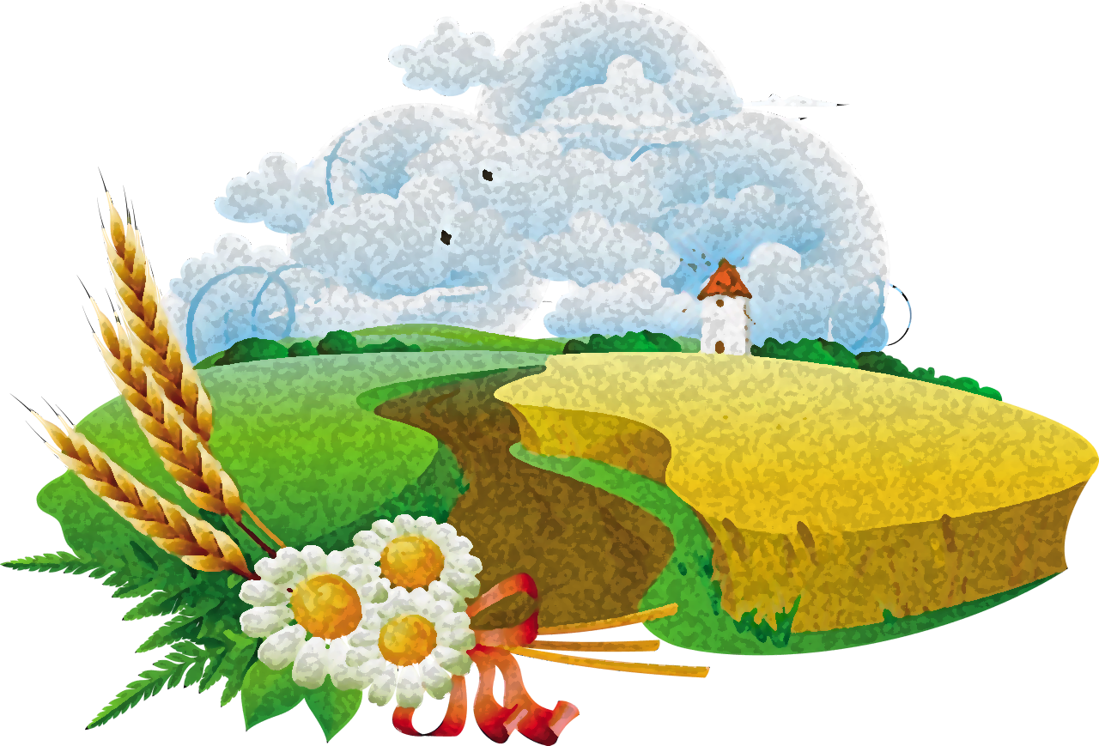
позвонИ́шь
Ей ты этим отомстИ́шь,
Если завтра утром рано позвонИ́шь.
премировА́ть

Директор должен написА́ть
Кого за что премировА́ть.
Будем много продавА́ть,
Чтоб потом премировА́ть.

процЕ́нт
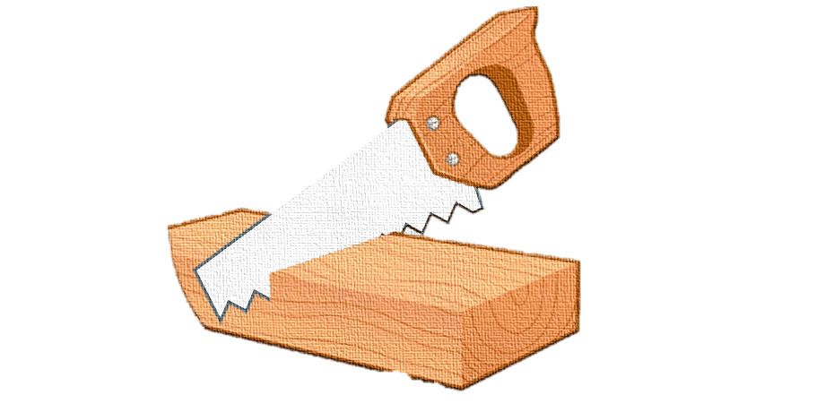
Вклад открыл Илья-студЕ́нт,
Получает он процЕ́нт.
26
ремЕ́нь

Папин кожаный ремЕ́нь
Вижу я уж целый дЕ́нь.
Сел на пЕ́нь-
Потерял ремЕ́нь.
свЁ́кла
В огороде баба ФЁ́кла
У неё на грядках свЁ́кла.
Мы у нашей тёти ФЁклы
Ели борщ из свежей
свЁ́клы.
сИ́лос
Поле скосИ́лось,
Превратилось в сИ́лос.
срЕ́дство
Где найти нам срЕ́дство,
Чтоб вернуться в дЕ́тство?
Получил наслЕ́дство
На круиз есть срЕ́дства.
столЯ́р
Мой отец малЯ́р
По профессии столЯ́р.


стА́туя
Красотой своею рА́дуя,
Стоит в музее стА́туя.
творО́г
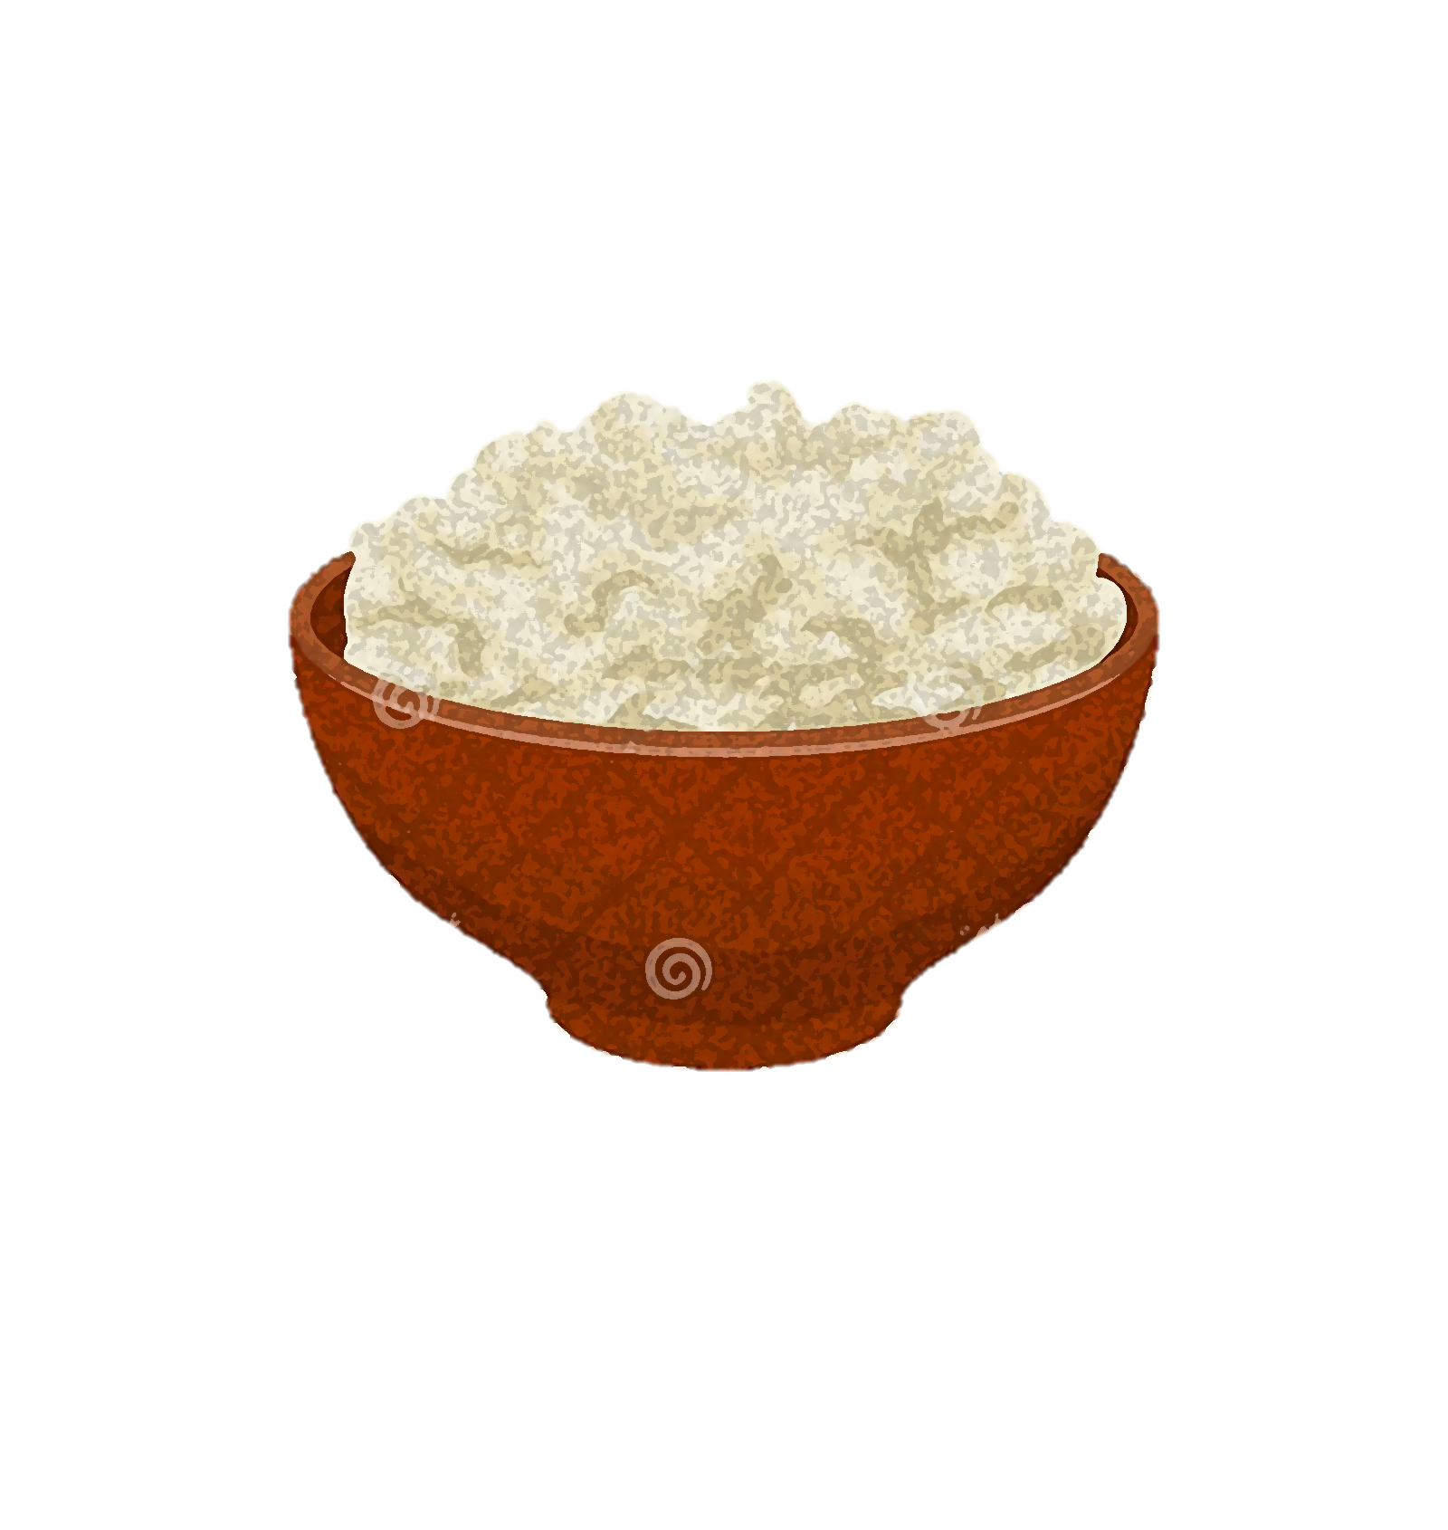
Мама испекла пирО́г,
А внутри один творО́г.
Только дети за порО́г,
Котёнок скушал весь творО́г.

тирамисУ́
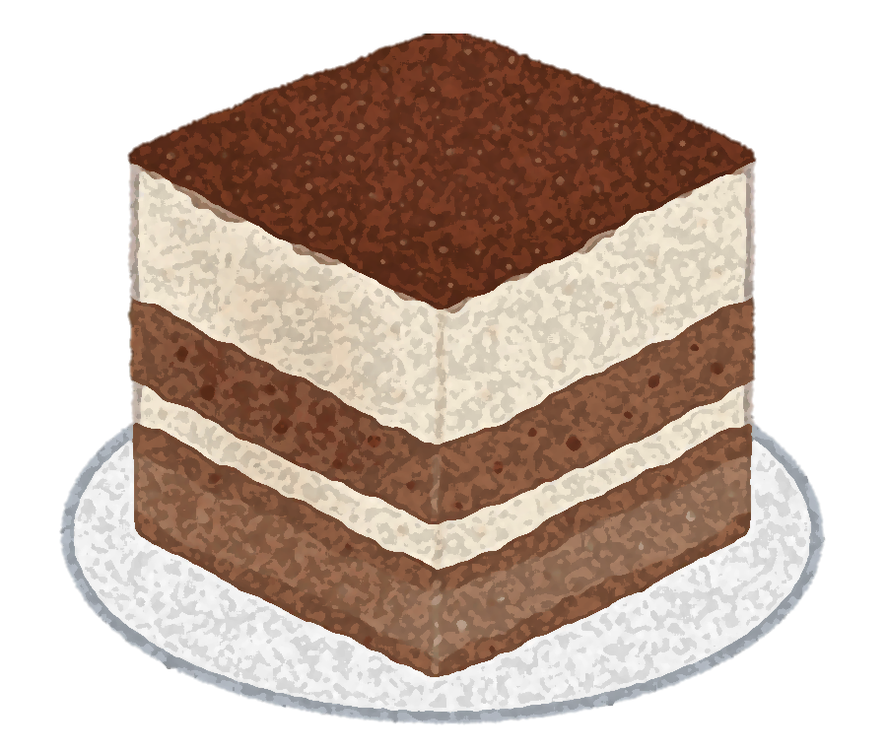
Страшно, что не донесУ́
Съем сама тирамисУ́!
На праздник я приподнесУ́
Вкусное тирамисУ́.

Где-нибудь в седьмом часУ́
Нужно съесть тирамисУ́.
тО́рты
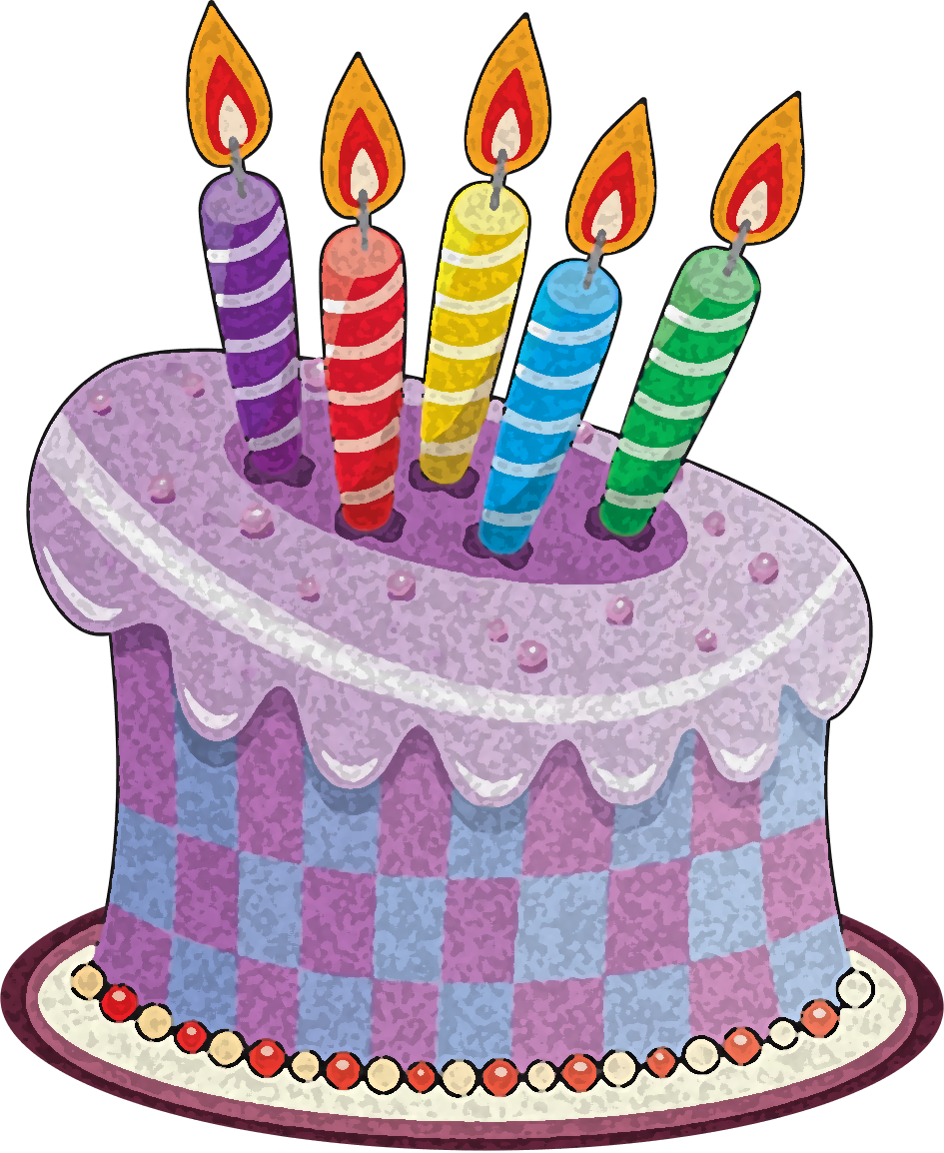
Если будем кушать тО́рты
Не налезут больше шО́рты.
В музее натюрмО́рты,
На них вкусные тО́рты.
Подарили всем нам тО́рты,
На которых натюрмО́рты
27

танцО́вщик
Был вчера регулирО́вщик,
А сегодня стал танцО́вщик.
танцО́вщица
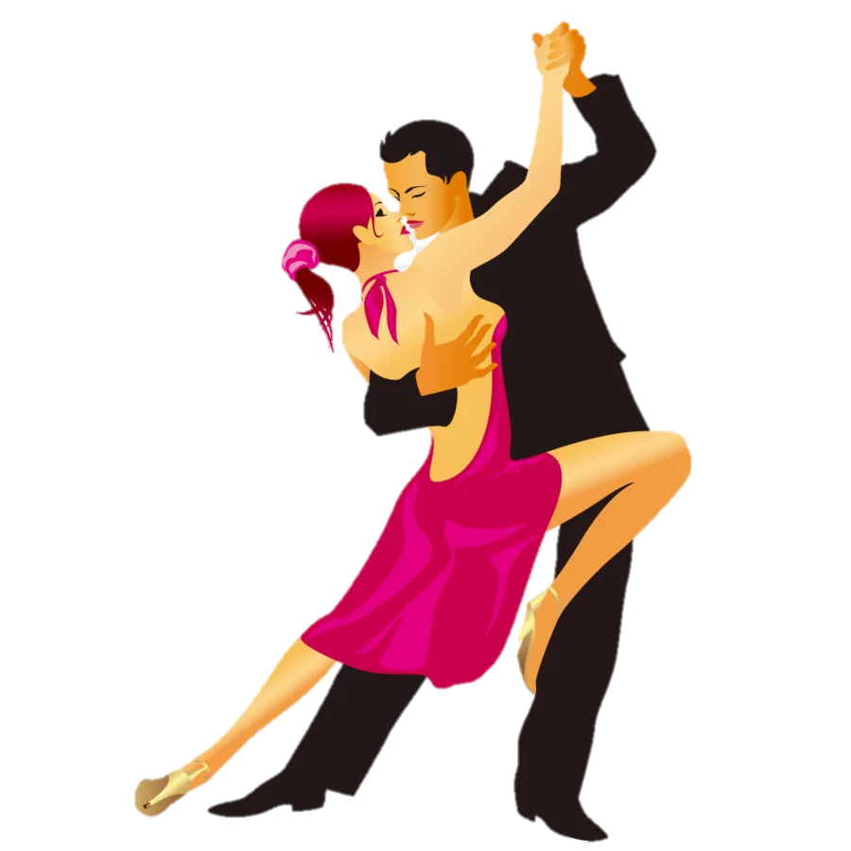
Не пришла к ней ещё бессО́нница,
Не устала ещё танцО́вщица.
тО́тчас
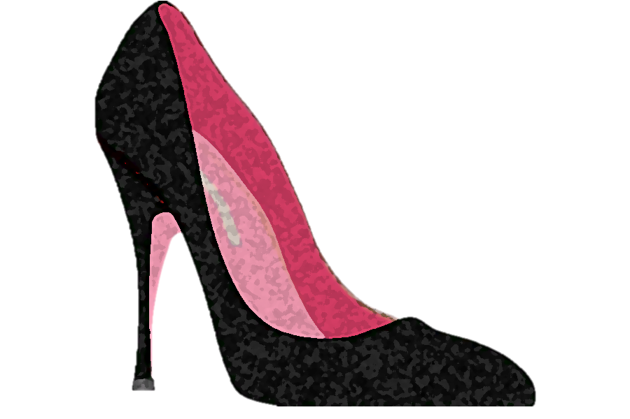
Мы заклеим скО́тчем
Будет крепче тО́тчас.
тУ́фля
Слово «тУ́фля» я прочту
С ударением на «У́».
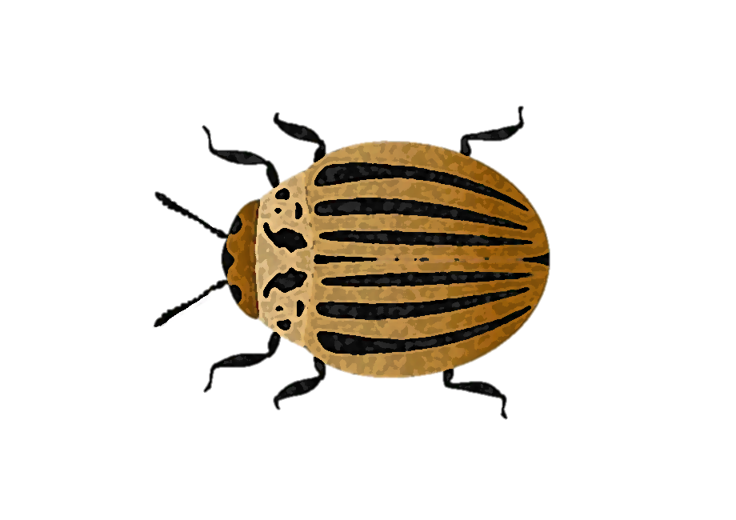
углибИ́ть
Чтобы проще было жИ́ть,
Знания нужно углубИ́ть.
фенО́мен
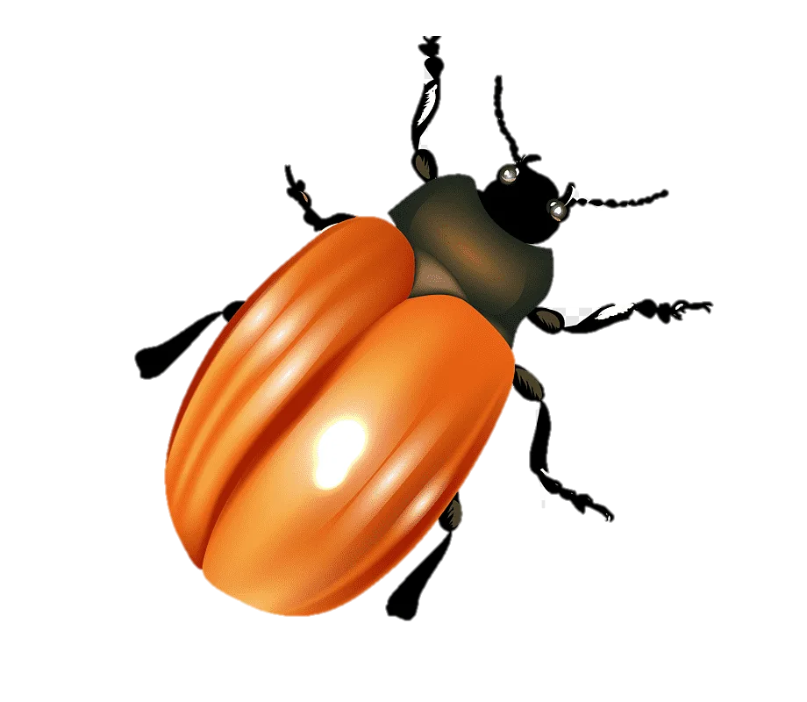
Жук этот был огрО́мен
Такой загадочный фенО́мен.

ходА́тайствовать
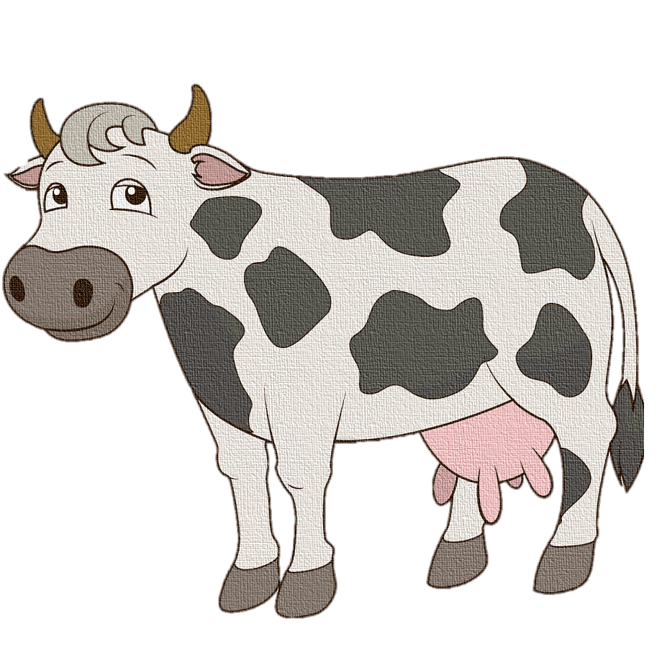
Чтобы могли мы успешно хозЯ́йствовать,
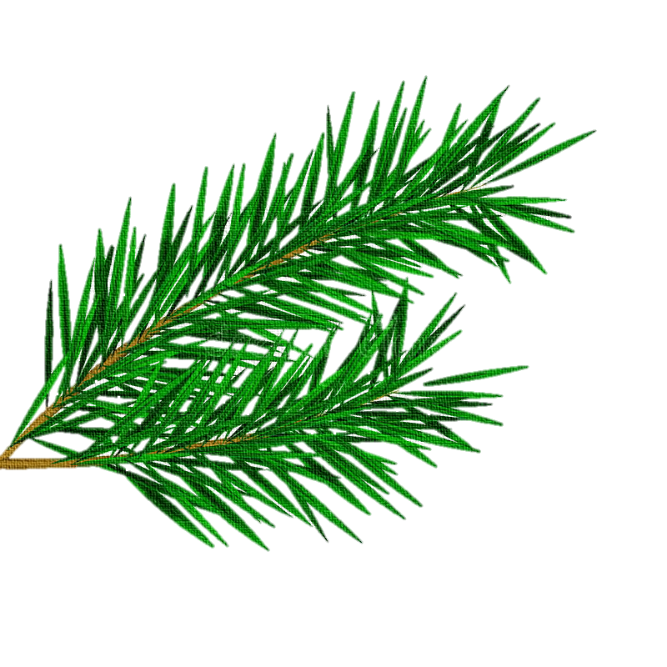
Надо бы нам о кредите ходА́тайствовать.

хвО́я
Я купил у ЗО́и
Украшение из хвО́и.
цемЕ́нт
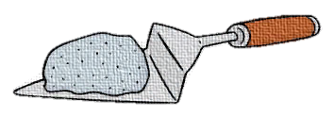
Ко мне пришёл клиЕ́нт,
Чтобы купить цемЕ́нт.
Для строителей в момЕ́нт
Машина привезёт цемЕ́нт.


цЕ́нтнер
Нам дали крЕ́кер,
Мы съели цЕ́нтнер.
чЕ́рпать
Мне не хватит нЕ́рвов,
Ситом воду чЕ́рпать.
шА́рф
Как у нашей МА́рфы,
Есть в полоску шА́рфы.

В гардеробе нашей МА́рфы
Разноцветные есть шА́рфы.

Раздел «Проверь себя»
28

Орфография

Прочитай словарные слова. Вставь пропущенные буквы. Переверни страницу и проверь свою работу.
Вариант 1
- як_рь
- апп_тит
- л_ловый
- _льбом
- ин_гда
- б_ссейн
- _ллея
- т_йга
- предст_вление
- н_дежда
Раскрась:
Зеленым – без ошибок
Желтым – 1-3 ошибки
Красным – слова нужно повторить еще раз

29
Вариант 2
- в_лшебник
- р_шать
- г_р_зонт
- р_йон
- с_крет
- ист_на
- _бида
- своб_да
- ф_нтазия
- х_зяин
Раскрась:
Зеленым – без ошибок
Желтым – 1-3 ошибки
Красным – слова нужно повторить еще раз
_

Вариант 3
- гонь
- су_ _а
- к_ридор
- фин_ш
- _кспре_ _
- с_всем
- к_питан
- _б_рона
- предс_датель
- к_мета
Раскрась:
Зеленым – без ошибок
Желтым – 1-3 ошибки
Красным – слова нужно повторить еще раз

30
Вариант 4
- т_л_грамма
- ж_лезо
- дв_надцать
- к_бинет
- пр_глашение
- с_кунда
- б_ограф_я
- п_ _ _ажир
- викт_рина
- рев_люция
Раскрась:
Зеленым – без ошибок
Желтым – 1-3 ошибки
Красным – слова нужно повторить еще раз

Вариант 5
- сн_зу
- д_ректор
- п_чаль
- эск_латор
- к_рабль
- ф_д_рация
- происш_ствие
- изл_жение
- электр_чество
- п_ртрет
Раскрась:
Зеленым – без ошибок
Желтым – 1-3 ошибки
Красным – слова нужно повторить еще раз

31
Вариант 6
- путеш_ствие
- _хотник
- килогр_мм
- ситу_ция
- ф_олет_вый
- _ккуратно
- св_тер
- шо_ _е
- _р_мат
- ди_лог
Раскрась:
Зеленым – без ошибок
Желтым – 1-3 ошибки
Красным – слова нужно повторить еще раз

Вариант 7
- пр_ятно
- оди_ _адцать
- экск_рсия
- иску_ _тво
- _ппликация
- п_хожий
- св_рху
- к_мыш
- п_йзаж
- бут_рброд
Раскрась:
Зеленым – без ошибок
Желтым – 1-3 ошибки
Красным – слова нужно повторить еще раз
Раскрась:
Зеленым – без ошибок
Желтым – 1-3 ошибки
Красным – слова нужно повторить еще раз

Вариант 8
- мета_ _
- пр_вительство
- из_бражение
- з_бавный
- п_ррон
- кроссв_рд
- сочин_ние
- б_гатство
- с_крет
- ж_лезо

32

Орфоэпия
После решения варианта откройте лист самоконтроля (стр.43) и раскрасьте звездочку.
Вариант 1.
В одном из приведенных ниже слов допущена ошибка в постановке ударения: НЕВЕРНО выделена буква, обозначающая ударный гласный звук. Отметьте это слово.

- апо́строф
- ката́лог
- ша́рфы
- новорождё́нный

Произнеси данные ниже слова, поставь в них знак ударения над ударными гласными.
Алфавит, банты, звонит, километр.
Произнеси данные ниже слова, поставь в них знак ударения над ударными гласными.
Позвонишь, договор, шарфы, черпать.
Произнеси данные ниже слова, поставь в них знак ударения над ударными гласными.
Жалюзи, завидно, квартал, статуя.
Произнеси данные ниже слова, поставь в них знак ударения над ударными гласными.
Банджо, мусоропровод, мастерски, ремень.
В одном из приведенных ниже слов допущена ошибка в постановке ударения: НЕВЕРНО выделена буква, обозначающая ударный гласный звук.
- це́мент
- реме́нь
33
- нача́ть
- бо́чковое

Вариант 2.
В одном из приведенных ниже слов допущена ошибка в постановке ударения: НЕВЕРНО выделена буква, обозначающая ударный гласный звук. Отметьте это слово.

- доку́мент
- позво́нит
- зави́дно
- сило́с
- кварта́л

Произнеси данные ниже слова, поставь в них знак ударения над ударными гласными.
Туфля, баловаться, звоним, нефтепровод.
Произнеси данные ниже слова, поставь в них знак ударения над ударными гласными.
Откупорить, звонят, бочковое, статуя.
Произнеси данные ниже слова, поставь в них знак ударения над ударными гласными.
Каталог, банты, шарфы, хвоя.
Произнеси данные ниже слова, поставь в них знак ударения над ударными гласными.
Кладовая, электропровод, цемент, средства.
В одном из приведенных ниже слов допущена ошибка в постановке ударения: НЕВЕРНО выделена буква, обозначающая ударный гласный звук. Отметьте это слово.

- обеспече́ние
- отку́порить
34
- новорождё́нный
- наращё́нный

Вариант 3.
В одном из приведенных ниже слов допущена ошибка в постановке ударения: НЕВЕРНО выделена буква, обозначающая ударный гласный звук. Отметьте это слово.

- позвони́шь
- краси́вее
- кра́ны
- кило́метр
- то́рты

Произнеси данные ниже слова, поставь в них знак ударения над ударными гласными.
Танцовщица, километр, банджо, ожил.
Произнеси данные ниже слова, поставь в них знак ударения над ударными гласными.
Звонит, средства, начать, углубить.
Произнеси данные ниже слова, поставь в них знак ударения над ударными гласными.
Краны, кладовая, маркетинг, наращённые, процент.
Произнеси данные ниже слова, поставь в них знак ударения над ударными гласными.
Позвонишь, столяр, туфля, договор.
В одном из приведенных ниже слов допущена ошибка в постановке ударения: НЕВЕРНО выделена буква, обозначающая ударный гласный звук. Отметьте это слово.

- опто́вый
- киломе́тр
- танцовщи́ца
35
- обеспе́чение
- облегчи́ть
Вариант 4.
В одном из приведенных ниже слов допущена ошибка в постановке ударения: НЕВЕРНО выделена буква, обозначающая ударный гласный звук. Отметьте это слово.

- заку́порить,
- зво́нит,
- углуби́ть,
- че́рпать.
- то́рты

Произнеси данные ниже слова, поставь в них знак ударения над ударными гласными.
Бармен, газопровод, документ, доверху.
Произнеси данные ниже слова, поставь в них знак ударения над ударными гласными.
Шарфы, черпать, туфля, центнер, доверху.
Произнеси данные ниже слова, поставь в них знак ударения над ударными гласными.
Творог, мастерски, обеспечение, ожил.
Произнеси данные ниже слова, поставь в них знак ударения над ударными гласными.
Тирамису, цемент, бармен, баловать.
В одном из приведенных ниже слов допущена ошибка в постановке ударения: НЕВЕРНО выделена буква, обозначающая ударный гласный звук. Отметьте это слово.

- це́нтнер
- жалюзи́
36
- ста́туя
- дове́рх
Вариант 5.
В одном из приведенных ниже слов допущена ошибка в постановке ударения: НЕВЕРНО выделена буква, обозначающая ударный гласный звук. Отметьте это слово.

- жалюзи́
- за́видно
- звони́т
- инструме́нт
- тирамису́

Произнеси данные ниже слова, поставь в них знак ударения над ударными гласными.
Средства, балованный, бочковое, баловать.
Произнеси данные ниже слова, поставь в них знак ударения над ударными гласными.

Газопровод, электропровод, договоры, цемент.
Произнеси данные ниже слова, поставь в них знак ударения над ударными гласными.
Откупорить, оптовый, краны, банты, творог.
Произнеси данные ниже слова, поставь в них знак ударения над ударными гласными.
Завидно, ожил, искра, кладовая, договор.
В одном из приведенных ниже слов допущена ошибка в постановке ударения: НЕВЕРНО выделена буква, обозначающая ударный гласный звук. Отметьте это слово.

- ба́нты,
- докуме́нт
- сто́ляр
37
- кра́ны,
- нефтепрово́д,
Вариант 6.
В одном из приведенных ниже слов допущена ошибка в постановке ударения: НЕВЕРНО выделена буква, обозначающая ударный гласный звук. Отметьте это слово.

- цеме́нт
- це́нтнер
- шарфы́
- нефтепрово́д
- то́тчас

Произнеси данные ниже слова, поставь в них знак ударения над ударными гласными.
Ходатайствовать, договор, искра, центнер, хвоя.
Произнеси данные ниже слова, поставь в них знак ударения над ударными гласными.
Туфля, торты, новорожденный, ремень, бухгалтеры.
Произнеси данные ниже слова, поставь в них знак ударения над ударными гласными.
Углубить, километр, тирамису, квартал.
Произнеси данные ниже слова, поставь в них знак ударения над ударными гласными.
Облегчить, цемент, каталог, документ, премировать.
В одном из приведенных ниже слов допущена ошибка в постановке ударения: НЕВЕРНО выделена буква, обозначающая ударный гласный звук. Отметьте это слово.

- танцо́вщик
- ба́рмен
- электропрово́д
38
- избало́ванный
- опто́вый

Вариант 7.
В одном из приведенных ниже слов допущена ошибка в постановке ударения: НЕВЕРНО выделена буква, обозначающая ударный гласный звук. Отметьте это слово.

- то́рты
- и́скра
- преми́ровать
- мусоропрово́д
- тирамису́

Произнеси данные ниже слова, поставь в них знак ударения над ударными гласными.
Танцовщик, банты, тотчас, обеспечение.
Произнеси данные ниже слова, поставь в них знак ударения над ударными гласными.
Завидно, доверху, красивее, торты.
Произнеси данные ниже слова, поставь в них знак ударения над ударными гласными.
Силос, свёкла, звонит, километр.
Произнеси данные ниже слова, поставь в них знак ударения над ударными гласными.
Ожил, бухгалтеры, звонишь, километр.
В одном из приведенных ниже слов допущена ошибка в постановке ударения: НЕВЕРНО выделена буква, обозначающая ударный гласный звук. Отметьте это слово.

- маркети́нг
- облегчи́ть
- че́рпать
39
- о́жил
- нача́т
Вариант 8.
В одном из приведенных ниже слов допущена ошибка в постановке ударения: НЕВЕРНО выделена буква, обозначающая ударный гласный звук. Отметьте это слово.

- инструме́нт
- искра́
- катало́г
- кладова́я
- мастерски́

Произнеси данные ниже слова, поставь в них знак ударения над ударными гласными.
Красивее, банты, инструмент, столяр.
Произнеси данные ниже слова, поставь в них знак ударения над ударными гласными.
Начать, газопровод, кладовая, инструмент.
Произнеси данные ниже слова, поставь в них знак ударения над ударными гласными.
Премировать, красивее, цемент, позвонят.
Произнеси данные ниже слова, поставь в них знак ударения над ударными гласными.
Документ, танцовщица, силос, свёкла.
В одном из приведенных ниже слов допущена ошибка в постановке ударения: НЕВЕРНО выделена буква, обозначающая ударный гласный звук. Отметьте это слово.

- ту́фля
- феноме́н
- хво́я
40
- че́рпать
- реме́нь

Вариант 9.
В одном из приведенных ниже слов допущена ошибка в постановке ударения: НЕВЕРНО выделена буква, обозначающая ударный гласный звук. Отметьте это слово.

- апо́строф
- барме́н
- алфави́т
- бало́ванный
- банджо́

Произнеси данные ниже слова, поставь в них знак ударения над ударными гласными.
Жалюзи, звонит, красивее, цемент.
Произнеси данные ниже слова, поставь в них знак ударения над ударными гласными.
Красивее, премировать, хвоя, средства.
Произнеси данные ниже слова, поставь в них знак ударения над ударными гласными.
Столяр, статуя, инструмент, квартал, нефтепровод.
Произнеси данные ниже слова, поставь в них знак ударения над ударными гласными.
Цемент, звонить, столяр, банты.
В одном из приведенных ниже слов допущена ошибка в постановке ударения: НЕВЕРНО выделена буква, обозначающая ударный гласный звук. Отметьте это слово.

- нефтепрово́д
- до́говор
- докуме́нт
41
- до́верху
- то́тчас

Вариант 10.
В одном из приведенных ниже слов допущена ошибка в постановке ударения: НЕВЕРНО выделена буква, обозначающая ударный гласный звук. Отметьте это слово.

- бухга́лтеры
- бо́чковое
- о́птовый
- позвони́шь
- нача́ть

Произнеси данные ниже слова, поставь в них знак ударения над ударными гласными.
Квартал, тотчас, алфавит, доверху.
Произнеси данные ниже слова, поставь в них знак ударения над ударными гласными.
Водопровод, ожила, петля, апостроф.
Произнеси данные ниже слова, поставь в них знак ударения над ударными гласными.
Электропровод, доверху, бухгалтеры, документ.
Произнеси данные ниже слова, поставь в них знак ударения над ударными гласными.
Звонит, начать, наращённые, каталог.
В одном из приведенных ниже слов допущена ошибка в постановке ударения: НЕВЕРНО выделена буква, обозначающая ударный гласный звук. Отметьте это слово.

- красиве́е,
- опто́вый,
- о́жил
- алфави́т

Лист самоконтроля
42
Раскрась:
Зеленым – без ошибок
Желтым – 1-3 ошибки
Красным – слова нужно повторить еще раз
Вариант 1.
м

Ответы к орфографии
43
Вариант 5.
Вариант 2.
Вариант 4.
Вариант 3.
Вариант 9.
Вариант 8.
Вариант 6.
Вариант 7.
Вариант 10.
м
м
м
м
м
м
м
м
м

Если ошибок нет, ты молодец. Если ты нашел ошибки, обязательно выполни работу над ошибками на «Творческой страничке», используя мнемотехнические приемы.

Вариант 1
- якорь
- аппетит
- лиловый
- альбом
- иногда
- бассейн
- аллея
- тайга
- представление
- надежда

44

Вариант 2
- волшебник
- решать
- горизонт
- район
- секрет
- истина
- обида
- свобода
- фантазия
- хозяин

Вариант 3
- огонь
- сумма
- коридор
- финиш
- экспресс
- совсем
- капитан
- оборона
- председатель
- комета

Вариант 4
- телеграмма
- железо
- двенадцать
- кабинет
- приглашение
- секунда
- биография
- пассажир
- викторина
- революция
Вариант 5
- снизу
- директор
- печаль
- эскалатор
- корабль
- федерация
- происшествие
- изложение
- электричеств
- портрет
45
Вариант 6
- путешествие
- охотник
- килограмм
- ситуация
- фиолетовый
- аккуратно
- свитер
- шоссе
- аромат
- диалог
Вариант 7
- приятно
- одиннадцать
- экскурсия
- искусство
- аппликация
- похожий
- сверху
- камыш
- пейзаж
- бутерброд
Вариант 8
- металл
- правительство
- изображение
- забавный
- перрон
- кроссворд
- сочинение
- богатство
- секрет
- железо

Ответы к орфоэпии
Вариант 1.

Ответ: ката́лог Правильно:каталО́г
АлфавИ́т, бА́нты, звонИ́т, киломЕ́тр
ПозвонИ́шь, договО́р, шА́рфы, чЕ́рпать
ЖалюзИ́, завИ́дно, квартА́л, стА́туя
БанджО́, мусоропровО́д, мастерскИ́, ремЕ́нь
Ответ: це́мент Правильно: цемЕ́нт
Вариант 2.
Ответ: доку́мент Правильно: докумЕ́нт
ТУ́фля, баловА́ться, звонИ́м, нефтепровО́д
ОткУ́порить, звонЯ́т, бО́чковое, стА́туя
КаталО́г, бА́нты, шА́рфы, хвО́я
КладоваА́я, электропрО́вод, цемЕ́нт, срЕ́дства
Ответ: обеспече́ние Правильно: обеспЕ́чение
Вариант 3.
Ответ: кило́метр Правильно: киломЕ́тр
ТанцО́вщица, киломЕ́тр, банджО́, О́жил
ЗвонИ́т, срЕ́дства, начА́ть, углубИ́ть
КрА́ны, кладовА́я, мА́ркетинг, наращЁ́нные, процЕ́нт
ПозвонИ́шь, столЯ́р, тУ́фля, договО́р
Ответ: танцовщи́ца Правильно: танцО́вщица
Вариант 4.
Ответ: зво́нит Правильно: звонИ́т
БА́рмен, газопровО́д, докумЕ́нт, дО́верху
ША́рфы, чЕ́рпать, тУ́фля, цЕ́нтнер, дО́верху
ТворО́г, мастерскИ́, обеспЕ́чение, О́жил
ТирамисУ́, цемЕ́нт, бА́рмен, баловА́ть
46
Ответ: дове́рху Правильно: дО́верху
Вариант 5.
Ответ: за́видно Правильно: завИ́дно
СрЕ́дства, балО́ванный, бО́чковое, баловА́ть
ГазопровО́д, электропровО́д, договО́ры, цемЕ́нт
ОткУ́порить, оптО́вый, крА́ны, бА́нты, творО́г
ЗавИ́дно, О́жил, И́скра, кладовА́я, договО́р
Ответ: сто́ляр Правильно: столЯ́р
Вариант 6.
Ответ: шарфы́ Правильно: шА́рфы
ХодА́тайствовать, договО́р, И́скра, цЕ́нтнер, хвО́я
ТУ́фля, тО́рты, новорождЁ́нный, ремЕ́нь, бухгА́лтеры
УглубИ́ть, киломЕ́тр, тирамисУ́, квартА́л
ОблегчИ́ть, цемЕ́нт, каталО́г, докумЕ́нт, премировА́ть
Ответ: электропрово́д Правильно: электропрО́вод
Вариант 7.
Ответ: преми́ровать Правильно: премировА́ть
ТанцО́вщик, бА́нты, тО́тчас, обеспЕ́чение
ЗавИ́дно, дО́верху, красИ́вее, тО́рты
СИ́лос, свЕ́кла, звонИ́т, киломЕ́тр
О́жил, бухгА́лтеры, звонИ́шь, киломЕ́тр
Ответ: маркети́нг Правильно: мА́ркетинг
Вариант 8.
Ответ: искра́ Правильно: И́скра
КрасИ́вее, бА́нты, инструмЕ́нт, столЯ́р
НачА́ть, газопровО́д, кладовА́я, инструмЕ́нт
ПремировА́ть, красИ́вее, цемЕ́нт, позвонЯ́т
ДокумЕ́нт, танцО́вщица, сИ́лос, свЕ́кла
47
Ответ: феноме́н Правильно: фенО́мен
Вариант 9.
Ответ: барме́н Правильно: бА́рмен
ЖалюзИ́, звонИ́т, красИ́вее, цемЕ́нт
КрасИ́вее, премировА́ть, хвО́я, срЕ́дства
СтолЯ́р, стА́туя, инструмЕ́нт, квартА́л, нефтепровО́д
ЦемЕ́нт, звонИ́ть, столЯ́р, бА́нты
Ответ: до́говор Правильно: договО́р
Вариант 10.
Ответ: о́птовый Правильно: оптО́вый
КвартА́л, тО́тчас, алфавИ́т, дО́верху
ВодопровО́д, ожилА́, петлЯ́,
ЭлектропрО́вод, дО́верху, бухгА́лтеры, докумЕ́нт, звонИ́т, начА́ть, наращЁ́нные, каталО́г
Ответ: красиве́е Правильно: красИ́вее
48

Раздел «Давай поиграем»

Задание 1. Ребусы.
Необходимо решить ребус, чтобы понять какое слово здесь спрятано.
49
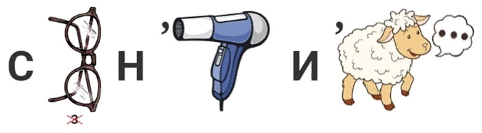
1)Ответ:
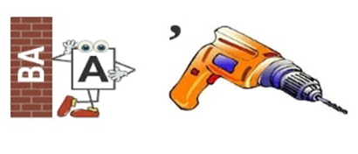
2)Ответ:
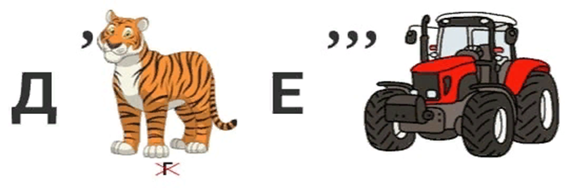
3)Ответ:
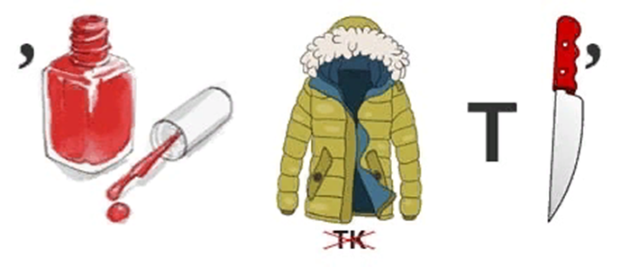
4)Ответ:
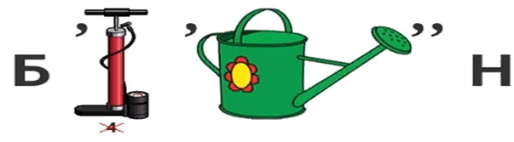
5)Ответ:
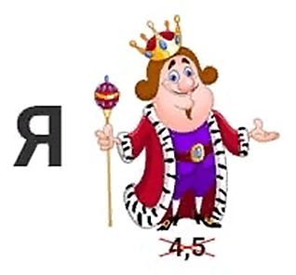
6)Ответ:
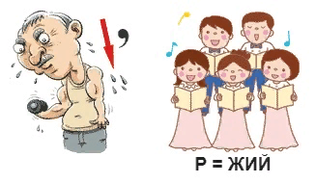
7)Ответ:
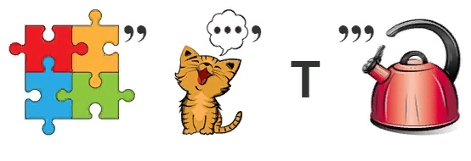
8)Ответ:
50
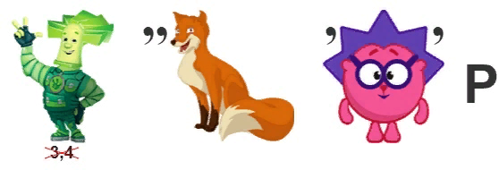
9)Ответ:
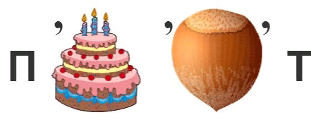
10)Ответ:
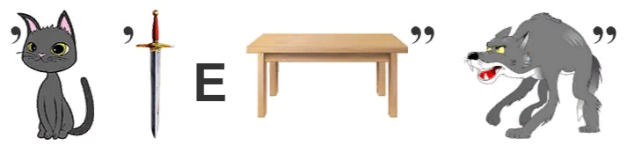
11)Ответ:
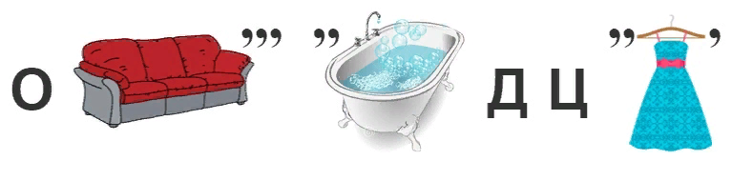
12)Ответ:
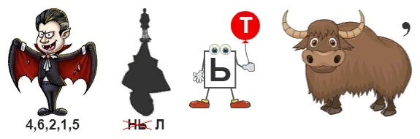
13)Ответ:
51
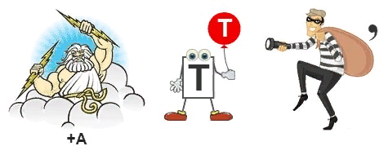
14)Ответ:
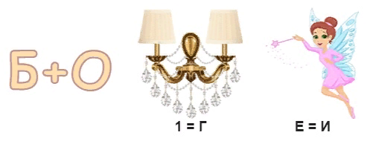
15)Ответ:
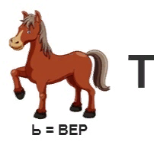
16)Ответ:
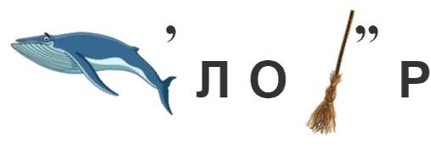
17)Ответ:
52
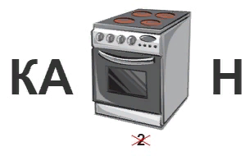
18)Ответ:
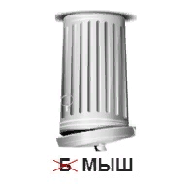
19)Ответ:
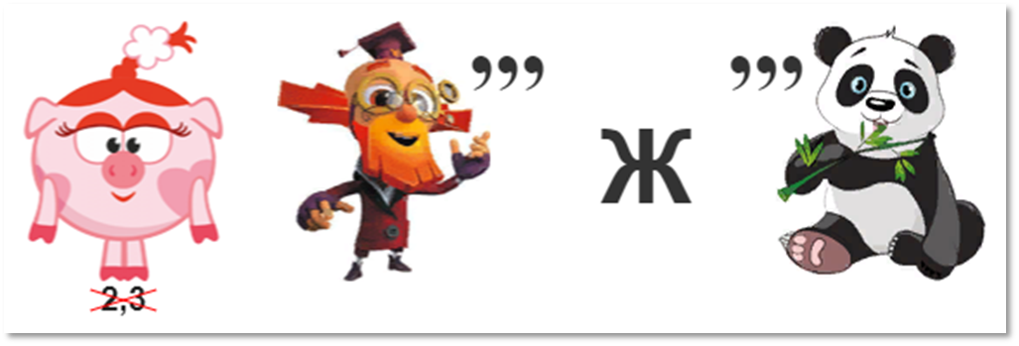
20)Ответ:
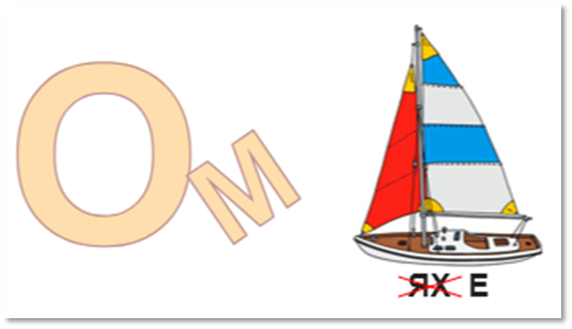
21)Ответ:
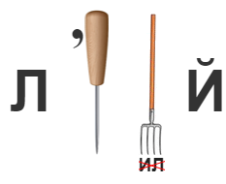
22)Ответ:
53
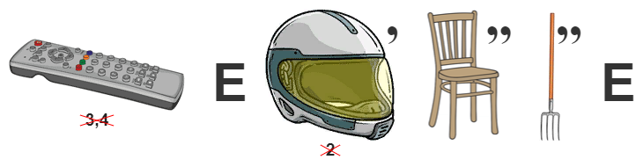
23)Ответ:
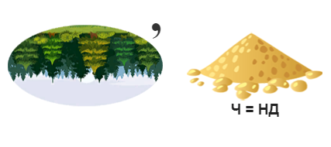
24)Ответ:
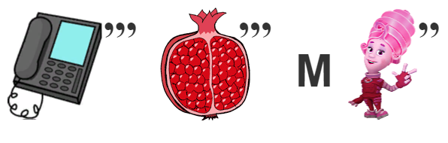
25)Ответ:
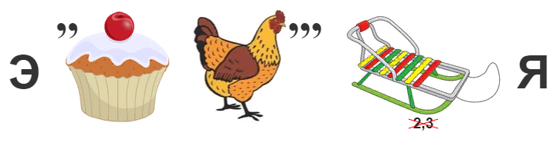
26)Ответ:
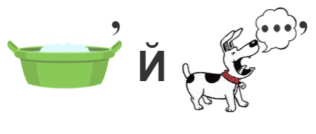
27)Ответ:
54

Задание 2. Найди слова.
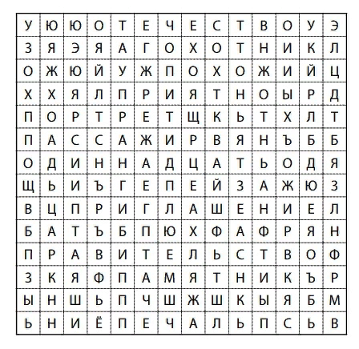
Найди и обведи слова из списка.

Список слов: приятно, приглашение, правительство, похожий, портрет, печаль, пейзаж, пассажир, памятник, охотник, отечество,
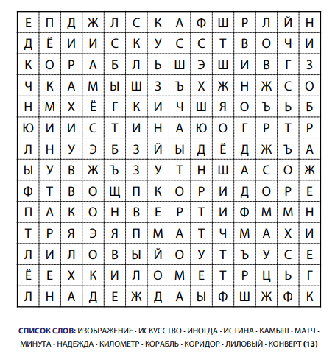
одиннадцать.

Список слов:
изображение,
искусство,
иногда, истина,
камыш, матч,
конверт, минута,
надежда,
километр,
корабль
коридор,
лиловый
55
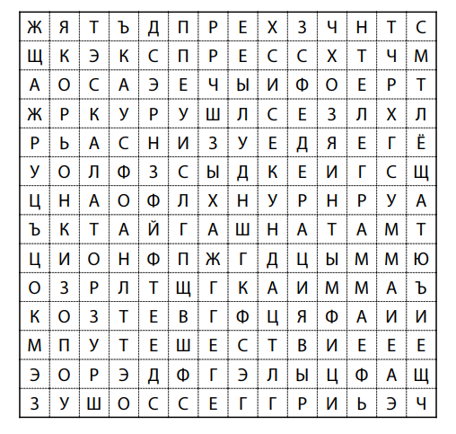
Список слов: путешествие,
сумма, снизу,
секунда,
федерация,
тайга,
телеграмма,
якорь,
экспресс,
хозяин,
шоссе,
эскалатор
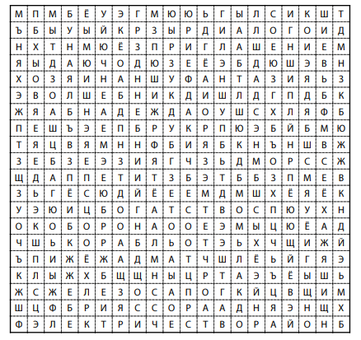
Список слов: приглашение, надежда, электричество, матч,
железо,
район, богатство, волшебник, фантазия, аппетит, корабль, ссора, хозяин, оборона,
диалог
56

Задание 3. Анаграммы.
Анаграмма – беспорядочная перестановка букв в слове, которая создает другое слово.
Разгадайте анаграммы и запишите ответы в специально отведенном месте.

Слова: Ответы:
1. ДОБИА _ _ _ _ _
2.НРАООБО _ _ _ _ _ _ _
3.ГООНЬ _ _ _ _ _
4.ДОЦЬТДАИННА _ _ _ _ _ _ _ _ _ _ _
5.СОЕТЕВОЧТ _ _ _ _ _ _ _ _ _
6.КНООХТИ _ _ _ _ _ _ _
7.ТКЯПМИНА _ _ _ _ _ _ _ _
8.ПАСРИЖСА _ _ _ _ _ _ _ _
9.РОРНПЕ _ _ _ _ _ _
10.ЕПЬЧЛА _ _ _ _ _ _
11.ТОРРЕПТ _ _ _ _ _ _ _
12.ТИСВЛОЬВЕПАРТ _ _ _ _ _ _ _ _ _ _ _ _ _
13.АЕЛШИГНРИЕП _ _ _ _ _ _ _ _ _ _ _

Слова: Ответы:
1.ПЕТТСИВЕШЕУ _ _ _ _ _ _ _ _ _ _ _
2. ЕАНКСУД _ _ _ _ _ _ _
3. ИСЗНУ _ _ _ _ _
4. НИЕИЧЕСНО _ _ _ _ _ _ _ _ _
5. ОРССА _ _ _ _ _
57
6. СМУМА _ _ _ _ _
7. ЙТГАА _ _ _ _ _
8. АЕРММТЕЛАГ _ _ _ _ _ _ _ _ _ _
9. РЦЕИФДЕАЯ _ _ _ _ _ _ _ _ _
10. ЛИФЕЙОВОТЫ _ _ _ _ _ _ _ _ _ _
11. ОССЕШ _ _ _ _ _
12. КЭУКЯИРСС _ _ _ _ _ _ _ _ _
13. ТРАСКЛЭОА _ _ _ _ _ _ _ _ _
14. КЯЬОР _ _ _ _ _
15. СКССПРЕЭ _ _ _ _ _ _ _ _

Слова: Ответы:
1. АКОУТКАНР _ _ _ _ _ _ _ _ _
2. МЬБОАЛ _ _ _ _ _ _
3. ЗОЕЖЕЛ _ _ _ _ _ _
4. ЙСНБСАЕ _ _ _ _ _ _ _
5. ШРЕТАЬ _ _ _ _ _ _
6. ЕБРУТОДБР _ _ _ _ _ _ _ _ _
7. ААВЕРЬКЛ _ _ _ _ _ _ _ _
8. МЕСЬВО _ _ _ _ _ _
9. РОИГЗОТН _ _ _ _ _ _ _ _
10. ОЕДКТРРИ _ _ _ _ _ _ _ _
11. АЛДИОГ _ _ _ _ _ _
12. ЫЗВАНАБЙ _ _ _ _ _ _ _ _
13. ЕЕНИЛЖИОЗ _ _ _ _ _ _ _ _ _
14. НИОГДА _ _ _ _ _ _
15. ШЫМКА _ _ _ _ _
58

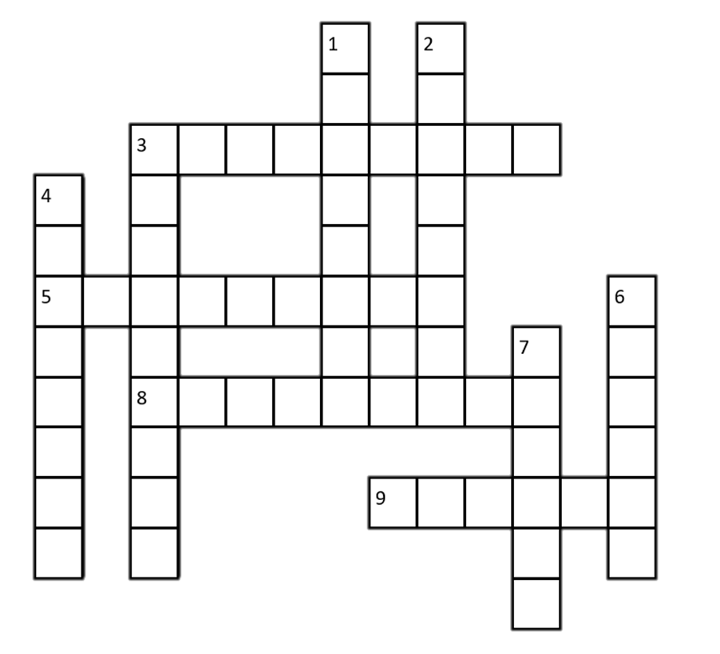
Задание 4. Кроссворды.

По вертикали:
1. Руководитель организации. 2. Линия, по которой небо кажется граничащим с земной поверхностью. 3. Документальное описание жизни человека. 4. Синоним слова смешной. 6. Беседа двух людей. 7. Перевёрнутый знак бесконечности.

По горизонтали:
3. Хлеб с маслом и колбасой. 5. Антоним бедность. 8. Точность, педантичность, прилежание. 9. Металл, из которого может быть «сделана» логика.

59
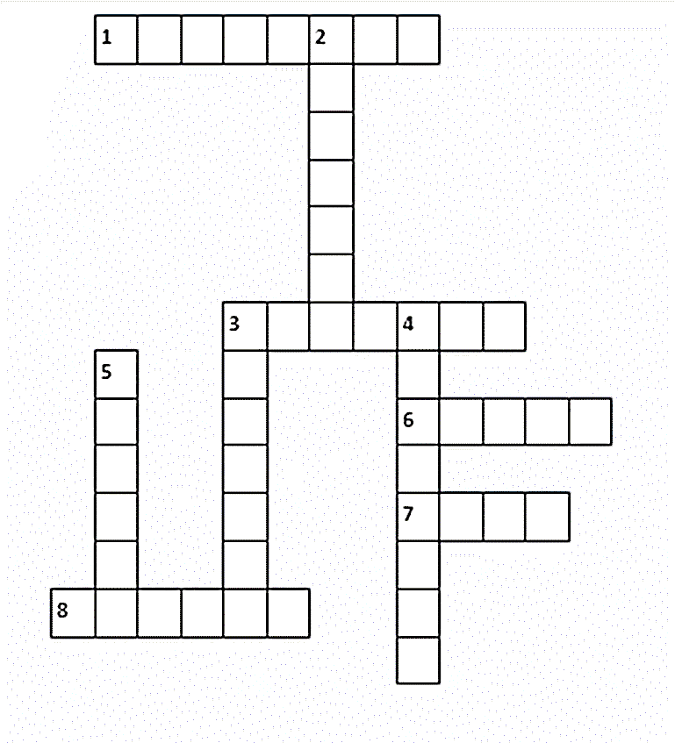

По горизонтали:
- Начальник воинской части. 3. Сравнительно узкий переход из помещения в помещение здания. 6. «Стоит над водой, трясет бородой». 7. Спортивное состязание в игре. 8. Единица времени.

По вертикали:
2. Письменное или устное соглашение. 3. Упаковка
для писем. 4. Официальная бумага с печатью и подписью. 5. Французские «шторы».

60
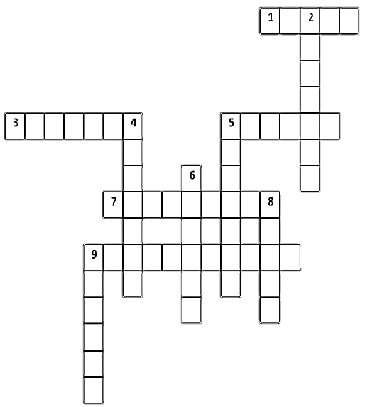

По горизонтали:
1. Коллега воды и медных труб. 3. Антоним к слову противно. 5. Пассажирская платформа на железнодорожной станции. 7. Синоним Родина.
9. Письмо, обращение с просьбой явиться куда-нибудь, принять участие в чем-нибудь.

По вертикали:
2. Защита города от нападения. 4. Желающий знать, где сидит фазан. 5. Изображение человека на картине, фотографии, в скульптуре. 6. Чувство грусти, состояние душевной горечи. 8. Горькое чувство появляется, когда нас задевают за живое. 9. Рисунок, картина, изображающая виды природы.

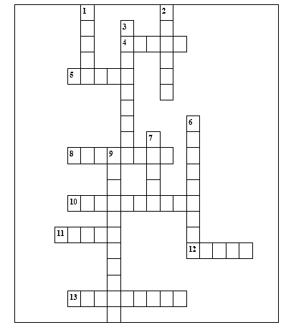
По горизонтали:
4. Антоним слова сверху. 5. Тип растительности с преобладанием хвойных лесов. 8. Транспорт, идущий с повышенной скоростью. 10. Срочное сообщение, передаваемое при помощи электрических сигналов. 11. Шла Саша по ..... и сосала сушки. 12. Приспособление для удержания судна на месте стоянки в свободной воде. 13. Вид письменной школьной работы - изложение своих мыслей.
61
По вертикали:
1. Результат сложения. 2. Глава дома, семьи. 3. Подъемно-транспортная машина в виде лестницы с движущимися ступенями. 6. Форма государственного устройства России. 7. Состояние взаимной вражды, серьёзная размолвка; взаимная перебранка. 9. Поездка или перемещение пешком по каким-нибудь местам, странам.
62
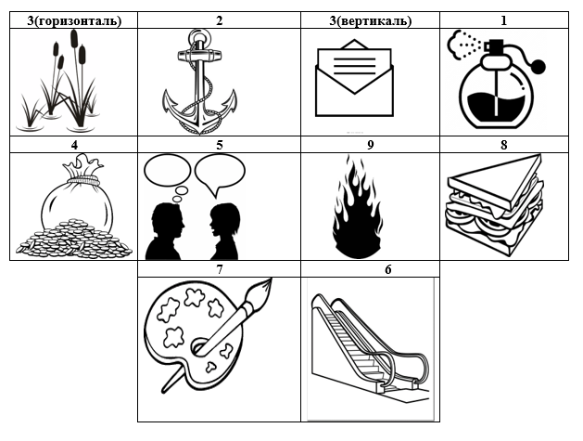
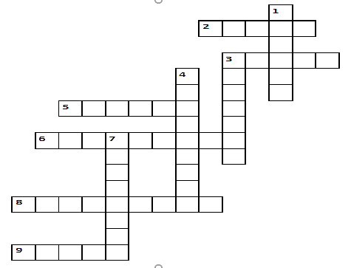
63

Задание 5. Таблица ударений.
Определи, в каких словах ударение падает на букву А, И, а в каких на букву Е: Выдели в словах ударение.
Слова: маркетинг, премировать, алфавит, инструмент, завидно, жалюзи, километр, обеспечение, искра, бармен, бухгалтеры, черпать, красивее.
А | И | Е
Определи, в каких словах ударение падает на букву А, И, а в каких на букву Е: Выдели в словах ударение.
Слова: апостроф, балованный, баловать, банджо, баловаться, газопровод, каталог, кладовая, премировать, танцовщик, тотчас, ходатайствовать.
О́ | А́
64

Ответы:
Задание 1. Ребусы

1) Сочинение
2) Акварель
3) Директор
4) Аккуратно
5) Бассейн
6) Якорь
7) Похожий
8) Памятник
9) Пассажир
10) Портрет
11) Отечество
12) Одиннадцать
13) Правительство
14) Богатство
15) Биография
16) Конверт
17) Километр
18) Капитан
19) Камыш
20) Надежда
21) Комета
22) Лиловый
23) Путешествие
24) Секунда
25) Телеграмма
26) Экскурсия
27) Тайга

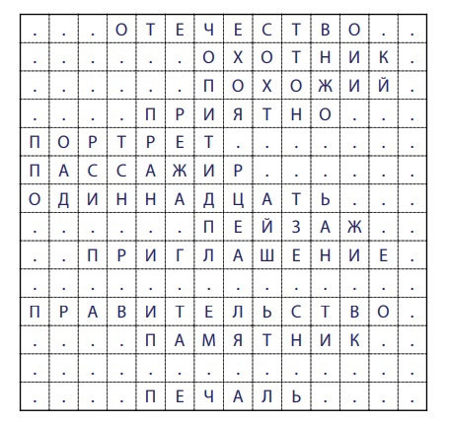
Задание 2. Найди слова.

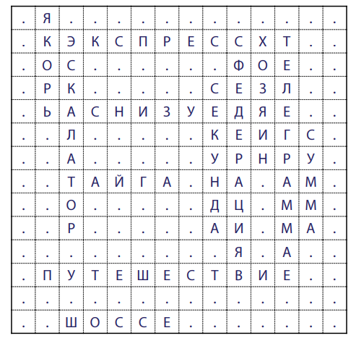
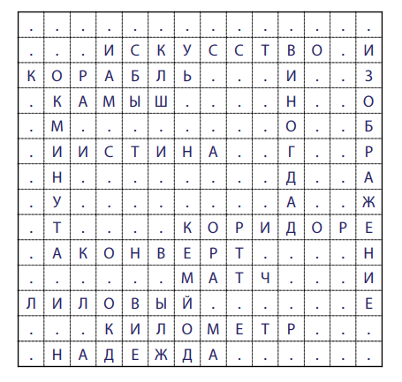
65
66
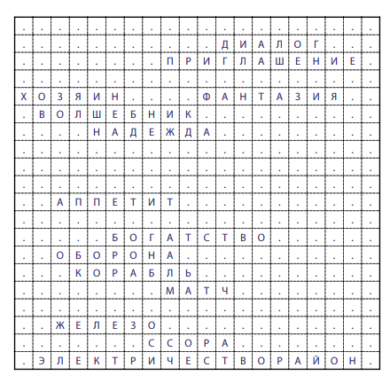

Задание 3. Анаграммы.
Слова: Ответы:
1. ДОБИА ОБИДА
2.НРАООБО ОБОРОНА
3.ГООНЬ ОГОНЬ
4.ДОЦЬТДАИННА ОДИННАДЦАТЬ
5.СОЕТЕВОЧТ ОТЕЧЕСТВО
6.КНООХТИ ОХОТНИК
7.ТКЯПМИНА ПАМЯТНИК
8.ПАСРИЖСА ПАССАЖИР
9.РОРНПЕ ПЕРРОН
10.ЕПЬЧЛА ПЕЧАЛЬ
11.ТОРРЕПТ ПОРТРЕТ
12.ТИСВЛОЬВЕПАРТ ПРАВИТЕЛЬСТВО
13.АЕЛШИГНРИЕП ПРИГЛАШЕНИЕ
67
Слова: Ответы:
1.ПЕТТСИВЕШЕУ ПУТЕШЕСТВИЕ
2. ЕАНКСУД СЕКУНДА
3. ИСЗНУ СНИЗУ
4. НИЕИЧЕСНО СОЧИНЕНИЕ
5. ОРССА ССОРА
6. СМУМА СУММА
7. ЙТГАА ТАЙГА
8. АЕРММТЕЛАГ ТЕЛЕГРАММА
9. РЦЕИФДЕАЯ ФЕДЕРАЦИЯ
10. ЛИФЕЙОВОТЫ ФИОЛЕТОВЫЙ
11. ОССЕШ ШОССЕ
12. КЭУКЯИРСС ЭКСКУРСИЯ
13. ТРАСКЛЭОА ЭСКАЛАТОР
14. КЯЬОР ЯКОРЬ
15. СКССПРЕЭ ЭКСПРЕСС

Слова: Ответы:
1. АКОУТКАНР АККУРАТНО
2. МЬБОАЛ АЛЬБОМ
3. ЗОЕЖЕЛ ЖЕЛЕЗО
4. ЙСНБСАЕ БАССЕЙН
5. ШРЕТАЬ РЕШАТЬ
6. ЕБРУТОДБР БУТЕРБРОД
7. ААВЕРЬКЛ АКВАРЕЛЬ
8. МЕСЬВО ВОСЕМЬ
9. РОИГЗОТН ГОРИЗОНТ
10. ОЕДКТРРИ ДИРЕКТОР
11. АЛДИОГ ДИАЛОГ
68
12. ЫЗВАНАБЙ ЗАБАВНЫЙ
13. ЕЕНИЛЖИОЗ ИЗЛОЖЕНИЕ
14. НИОГДА ИНОГДА
15. ШЫМКА МЫШКА
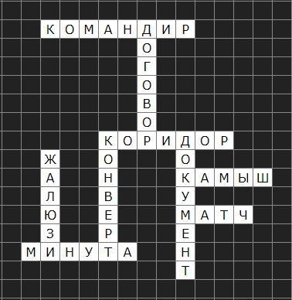
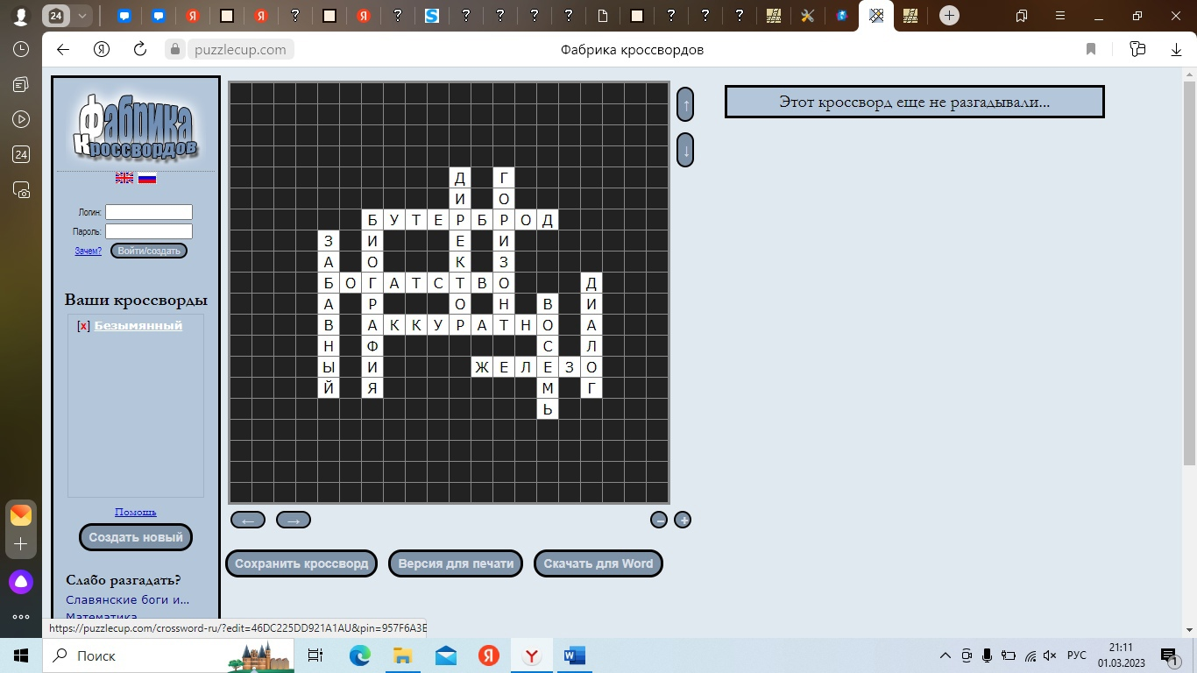
Задание 4. Кроссворды.
69
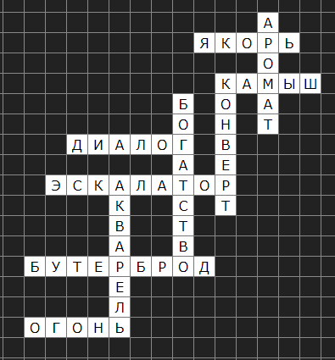
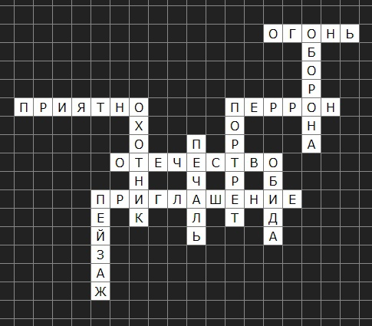
70
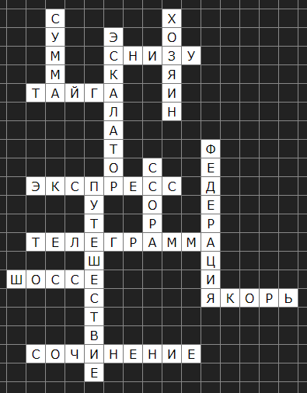
Задание 5. Таблица ударений.
А | И | Е
Ма́ркетинг | Алфави́т | Инструме́нт
Премирова́ть | Зави́дно | Киломе́тр
Ба́рмен | Жалюзи́ | Обеспе́чение
Бухга́лтеры | И́скра | Че́рпать
 | Краси́вее
О́ | А́
Апостро́ф | Балова́ть
Бало́ванный | Балова́ться
Банджо́ То́тчас | Кладова́я
Газопрово́д | Премирова́ть
Катало́г | Хода́тайствовать
Танцо́вщик
71

Раздел «Творческая страничка»
На этой страничке ты сможешь самостоятельно потренироваться в запоминании словарных слов, в которых ты допустил ошибки. Составь свои карточки для этих словарных слов, используя мнемотехнические приемы.
Необходимо сделать рисунок, обозначающий само слово, и зашифровать в нем запоминаемую букву.
1.

2.

72
3.

4.

5.

73
Также тут можно составить свои двустишия, для слов, где при постановке ударения, была допущена ошибка.
___________________
_________________________________________________
_________________________________________________

___________________
_________________________________________________
_________________________________________________

___________________
_________________________________________________
_________________________________________________

___________________
_________________________________________________
_________________________________________________

___________________
_________________________________________________
_________________________________________________

___________________
_________________________________________________
_________________________________________________

74
Задание 1.
Необходимо отгадать загадку, ответ надо прописать и также нарисовать ответ в виде рисунка.
75
Пример:  Розовая бабочка  С крылышками в складочку  Никуда не улетает  На косичках обитает … |   Ответ: бант
1)Нанесет она узор  Очень трепетный и нежный –  Будь то небо или бор,  Иней тонкий белоснежный,  Зеленеющий апрель –  Все раскрасит… | Ответ:
2)Он на лужу не похож,  С озерцом наверно схож,  Можно плавать и нырять,  Можно, просто отдыхать.  Что же это за резервуар,  Где охладить свой можно жар? | Ответ:
3)В космосе сквозь толщу лет  Ледяной летит объект.  Хвост его — полоска света,  И зовут объект... | Ответ:
4)Это что за чудеса:  Дует ветер в паруса?  Ни паром, ни дирижабль —  По волнам плывет… | Ответ:
5)Ест дрова он с хрустом, жаром.  Благодарен кочегарам.  Но лишь тогда не страшен он,  Когда бывает покорён. | Ответ:
6)Плаваю на корабле,  Иногда лежу на дне,  На цепи корабль держу,  судно в море сторожу,  Чтобы ветер не угнал,  На волнах лишь покачал. | Ответ:
7)Чьи зелененькие ножки  В красивых плюшевых сапожках?  Вдоль реки в ночной тиши  Встали строем… | Ответ:
8)Летом бабушка вязала,  Чтоб я в холод надевала.  Очень бабушку люблю,  И подарок берегу. | Ответ:
9)Ты об этом слышал в школе  И видал, конечно, в поле,  Там, где линия земли  С небом сходится вдали.  76 | Ответ:
10)Если видишь, на картине  Нарисована река,  Или ель и белый иней,  Или сад и облака,  Или снежная равнина,  Или поле и шалаш,  Обязательно картина  Называется... | Ответ:
11)Его главнее в школе нет,  Есть у него свой кабинет.  Он знает всех учеников,  Помочь и наказать готов. | Ответ:
12)Два кольца, но без конца,  В середине нет гвоздя.  Если я перевернусь,  То совсем не изменюсь.  Ну, какая цифра я? | Ответ:
13) До чего ж магниты любит:  К ним прижмется, приголубит,  Так, что с силой отрывают.  Незнакомца кто-то знает? | Ответ:
14) Мы рассказ сперва читали,  После — просто повторяли.  Больше прочитать не дали, —  Что запомнили, писали.  Нет, не сочинение.  Писали…  77 | Ответ:
15) Летом это цвет черники,  Спелых слив и ежевики.  И сирени куст садовый  Как расцвел, то стал... | Ответ:
16) Старше секунды,  Младше часа,  О ней узнаём,  С первого класса! | Ответ:
17) Разные звери и дикие птицы,  Совы и белки, бобры и лисицы.  В доме огромном жили всегда,  А называется дом тот... | Ответ:
18) Опоясал каменный ремень  Сотни городов и деревень. | Ответ:
19) Вдаль, к деревням, городам  Он идет по проводам,  Светлое величество!  Это … | Ответ:
20) Свети всегда зарею нежной  Над миром, умница - ...!  78 | Ответ:
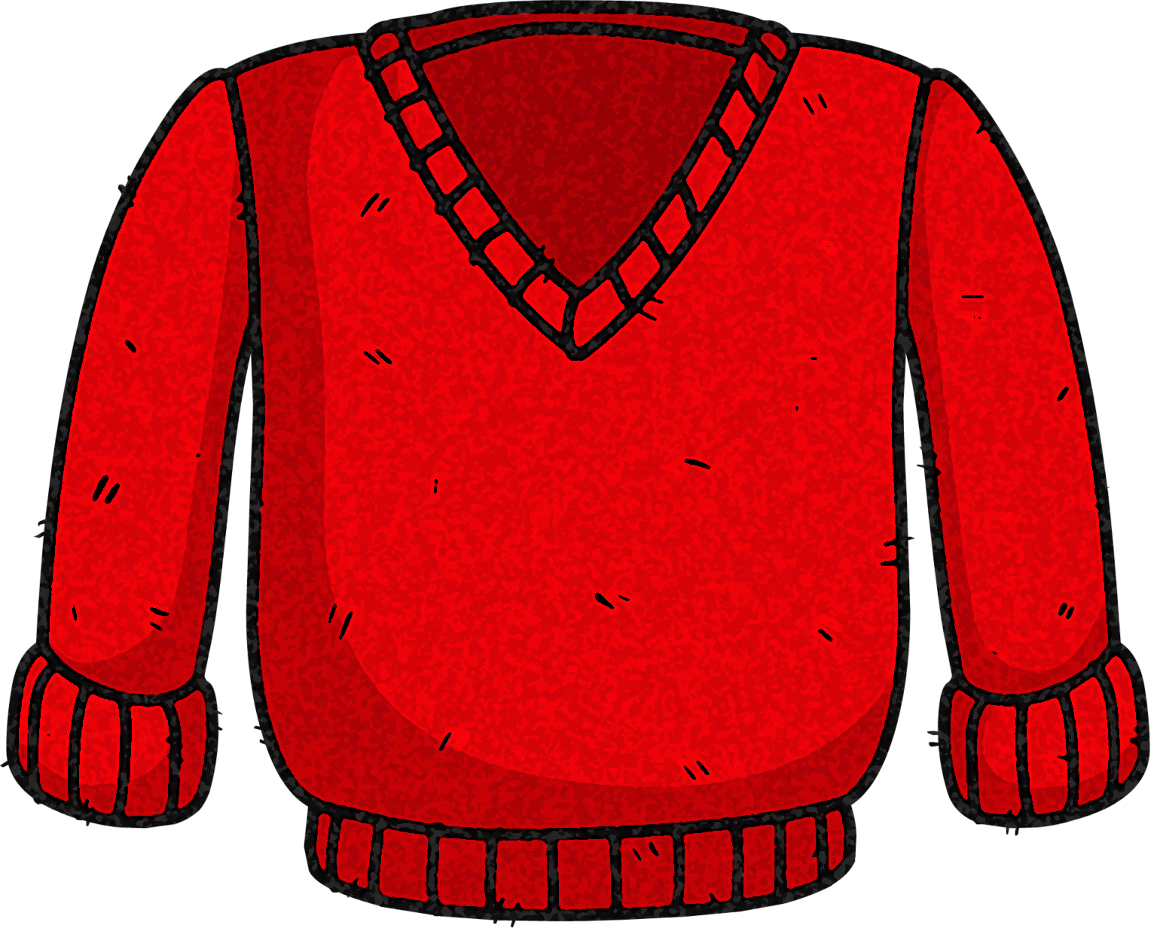
Ответы к загадкам:
- Акварель
- Бассейн

- Комета
- Корабль
- Огонь
- Якорь
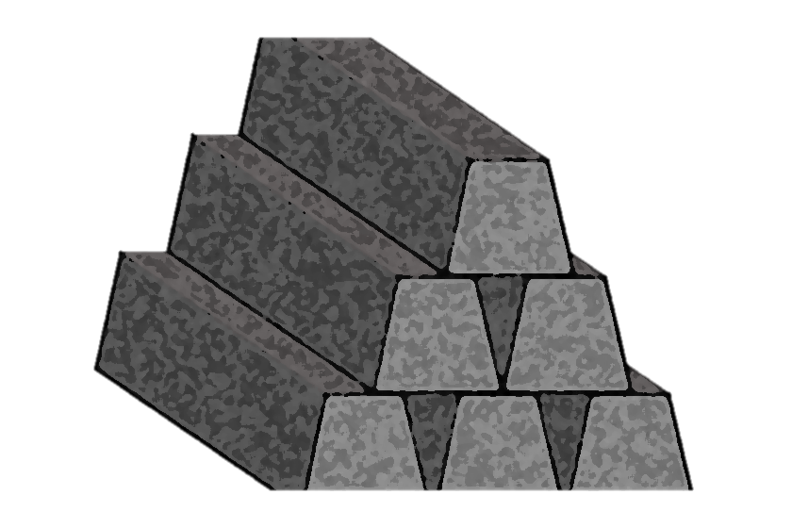
- Камыш
- Свитер
- Горизонт
- Пейзаж

- Директор
- Восемь
- Железо
- Изложение
- Лиловый
- Минута

- Тайга
- Шоссе
- Электричество
- Надежда

Задание 2.
79
Составь свой рассказ из заданных слов.

Пример:
Слова: свёкла, сочинение, аппликация, одиннадцать, иногда, альбом, бассейн, досуг, забавный, акварель.
Привет! Меня зовут Соня, мне одиннадцать лет. У меня мало друзей, но я очень люблю проводить вместе с ними свой досуг. Мои друзья это: забавный Мишка – мой одноклассник, Вовка из пятого подъезда и Катя – лучшая подруга. Вместе мы делаем различные поделки, аппликации, рисуем в альбоме акварелью. Иногда делаем вместе уроки, пишем сочинения по русскому языку и литературе, помогаем друг другу. Летом мы очень любим купаться в бассейне, который стоит в саду у Екатерины Вячеславовны - бабушки Мишки. Когда мы к ней приходим, она всегда нас кормит вкусным борщом из свежей свёклы. У меня замечательные друзья!

Теперь попробуй составить свой интересный и необычный рассказ.

Слова: приглашение, матч, бутерброд, хозяин, восемь, похожий, аллея, желать, район, секрет.

80

81
Задание 3.
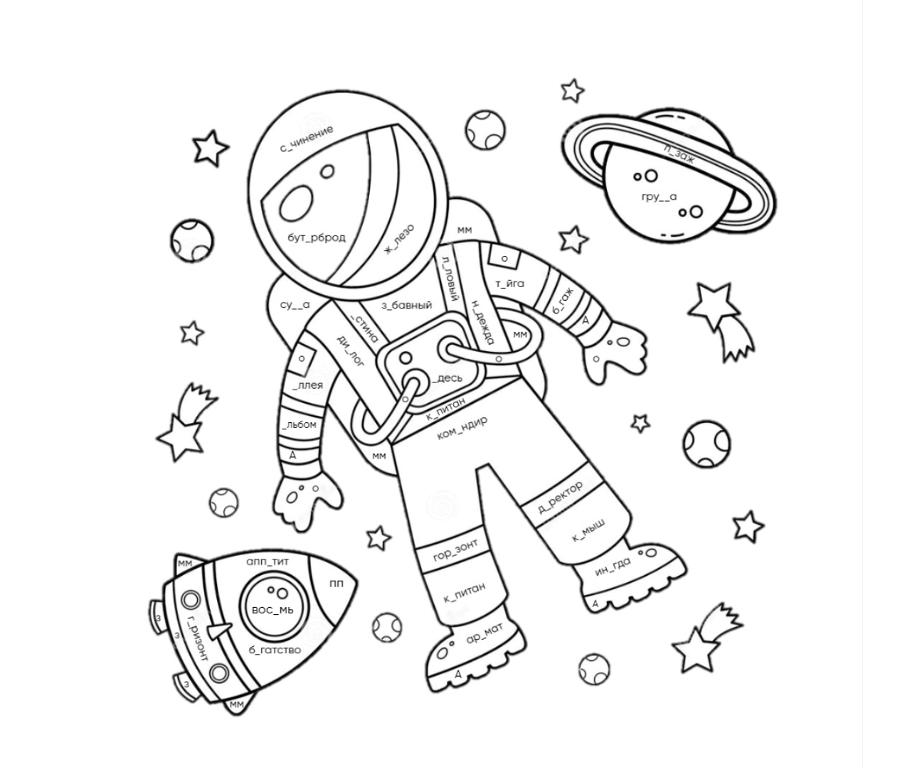
Раскрась картинку. Чтобы узнать нужный цвет, необходимо вспомнить правильное написание словарных слов. Если на элементе нет слова или буквы, раскрашивайте произвольно.

А-серый
О-синий
И-красный
Е-голубой
З-зелёный
ПП-оранжевый
ММ-фиолетовый
82

Дорогой друг!
Поздравляем, ты совершил интересное путешествие по страницам мнемотехнического словаря!
Надеемся, что с помощью нашего пособия у тебя получилось освоить правила написания и произношения многих слов русского языка.
Мы верим в тебя и желаем тебе
больших успехов в учебе!


Данное пособие создано при участии учащихся и родителей 4-А класса МБОУ Гимназия №46 г. Кирова под руководством проектной команды: учителя начальных классов Овечкиной Марины Валерьевны, а также студентов Вятского Государственного Университета: Вешниковой Виктории Сергеевны, Пьянковой Виктории Александровны, Смирновой Яны Константиновны.

2023 г.
83

